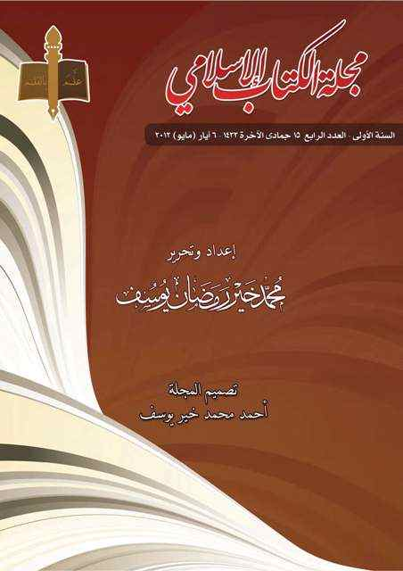

مجلة الكتاب الإسلامي
( العدد الرابع)

أ. محمد خير رمضان يوسف

أسماء دور النشر
يلاحظ المتابع لحركة النشر أن دور النشر قد كثرت في هذه السنوات، على الرغم مما أصيب به الكتاب من نكسة قلَّت من حركة إنتاجه وتوزيعه، بعد أن نافسه الرائي، والقنوات الفضائية، والشبكة العالمية للمعلومات، بألعابها وفنونها وإعلامها وثقافتها، إضافة إلى الكتب الإلكترونية..
والحديث هنا عن جزئية من الموضوع، وهو الأسماء التي تتخذها دور النشر التجارية الجديدة، التي ينبغي أن تكون في محيط العلم والكتاب، مما يناسب التخصص والمهنة، وإبراز قيمة العلم وأهله، ولكن الملاحظ أن كثيرًا منها تتجه إلى أسماء شخصية تتعلق بصاحبها، وقديمًا فعله (مصطفى الحلبي) و(محمد علي صبيح) و(الخانجي) في القاهرة، ولكنها لم تكثر، واليوم كثرت حتى صارت ظاهرة منتشرة بين المكتبات. ويأتي هذا المقال من رغبة كاتبه في الإبقاء على الأسماء (العلمية) دون (التجارية) و(الشخصية) لدور النشر، فهي الأنسب. وإن أجمل ما يحبذه أهل العلم من تسمياتها هو ما كان أقرب إلى الدين والعلم والتراث الإسلامي.
ولنذكر أولاً أن المكتبات لم تقتصر على صفة (المكتبة) و(الدار) لها، بل حاول بعضها أن يتخذ أسماء (معاصرة)، مثل (المؤسسة) و(المركز) و(المكتب) و(الشركة).
ومن أمثلة دور النشر التي اتخذت أسماء شخصية لأصحابها: دار بوسلامة، مكتبة العبيكان، دار الصميعي، دار عبدالرحمن الناصر، مكتبة أولاد الشيخ، مكتبة المؤيد..
بينما تنتهج دور أخرى اختيار أسماء إسلامية مباشرة، مثل: دار البشائر الإسلامية، دار الثقافة الإسلامية، دار البشير، دار الصحوة، مكتبة الصحابة.
ومنها ما تكون عادية: دار الشروق، مكتبة الحياة.
أو قد تدلُّ على الأمكنة، مثل: دار دمشق، دار بيروت، مكتبة القاهرة.
أما ما يتعلق بالكتب فمنها: دار عالم الكتب، دار كتابكم، دار إحياء الكتب العربية، دار الكتب العلمية.
وقد تدلُّ على فكر، مثل: دار النهضة، دار الفكر، دار القلم، دار الثقافة، دار المعارف، مكتبة المعرفة.
أو تكون بأسماء علماء معروفين، مثل: دار الإمام مالك، دار ابن كثير، دار ابن الجوزي.
ومنها ما تكون إعلامية وفخمة مثل: الدار العالمية للكتاب، دار العلم للملايين، الدار العربية للموسوعات.
ومنها ما تكون تجارية واضحة، مثل: المكتبة التجارية الكبرى.
وغير ذلك مما يمكن إيراد تصنيفات أخرى لها..
وأفضلها ما كان إسلامياً دالاً على عقيدة أمة وتراثها، وما يكون له صلة بالعلم وتحبيب وتشويق إلى الكتب...
وهذه مشاركة ببعض أسماء جديدة قد تكون مفيدة لبعض دور النشر الجديدة، ولا أعرف لها تسميات حاضرة، إلا ما غاب منها عني، مثل:
دار العلماء، دار الرحمة، دار الميمنة، دار المرحمة، دار النعيم، دار الفقه الإسلامي، دار الرقائق، دار المهتدين، دار الحسنات، دار الفضائل، دار القادة، دار الجبلَّة، دار الشهادة، دار الكواكب، دار المجاميع، دار الكسوة، مكتبة الدرَّة، دار الإيناس، دار القدوة، دار النوافل، دار الفرائض، دار السعداء، دار السابقين، دار المقرَّبين، دار العزيمة، دار العزائم، دار الخُلَّة، دار المصير، دار الهَدْأة، دار النَّهْمة، دار العبرة، دار البراءة، دار القناعة، دار العفاف، دار التبصرة، دار الوهجة، دار التذكرة، دار الجمال، دار السلامة، دار الريحانتين..
ومن أسماء الأعلام الذين لهم صلة بالعلم والكتب، ويمكن تسمية المكتبات بها؛ افتخارًا بهم، ووفاء لهم: بدر الدين العيني، ، العزّ بن عبدالسلام، الشهرزوري، الخطيب البغدادي، ابن عساكر، القزويني، الزنجاني، الراغب الأصفهاني، الطبراني، الزجّاج، البجيرمي، الطرَسوسي، الفيروزابادي، الإصطخري، البيهقي، الصفاقسي، سبط ابن العجمي، سبط ابن الجوزي، الطيالسي، السفرجلاني، ابن مفلح، ابن طباطبا، طاشكبري زاده. الزبيدي، ابن منظور، ابن طولون، السيوطي، ابن قدامة المقدسي، الكرماني، ابن مازه الشهيد، النجاشي، أبو يعلى الموصلي، ابن خلِّكان، السجلماسي، الغافقي، ابن السنِّي، أبو يوسف القاضي، زُفَر، الجصّاص، ابن العديم، أو العتاهية، قوام السنة، ابن قاضي شهبة، البرزنجي، الفريابي، البزّار، السيرافي، الصاغاني، الحليمي، الرافعي، الجوزقاني، الدامغاني، البغوي، ابن بشكوال، الرملي، ابن الدهان، النيسابوري، الأعمش، أبو حاتم البستي، الأحنف بن قيس، الزرقاني، ابن الشحنة، الحميدي، الجامي، ابن الديبع، أبو زرعة، ابن أبي حاتم، الثعالبي، الناصح الحنبلي، الكاساني، الرحبي، الجمّاعيلي، القشيري، الفاكهي، اليافعي، ابن أبي جمرة، البيضاوي، عبدالله بن المبارك، ابن أبي شيبة، ابن أبي الدنيا، الزيلعي، ابن القفّال، ابن هشام، الزملكاني، ابن الحاجب، ابن بلبان، الواسطي، المرداوي، الصقلِّي، الماوردي، الملا علي القاري، أبو حيان النحوي، الباجي، النسفي، ابن جماعة، الشاشي، المالقي، ابن حَوقل، ابن دقيق العيد، ابن ظهيرة، الوادي آشي، ابن الناظم، الدَّميري، الملك العادل، مرعي المقدسي، الورجلاني..
ويمكن اختيار أسماء للمكتبات من عناوين كتب، مثل: ، صحيح البخاري، صحيح مسلم، الكتب الستة، السنن، فتح الباري، البرهان، الإتقان، الدر المنثور، روح المعاني، الإحاطة، تهذيب الآثار، المجالسة، جواهر العلم، الترغيب والترهيب، دار الآجرومية، الجواهر المجموعة، النوادر المسموعة، الفلك المشحون، المداراة، مراقي الجنان، الطبقات الكبرى، البداية والنهاية، الزهد والرقائق، صيد الخاطر، المدهش، صفة الصفوة، كشف الظنون، السرّ المصون، الأنموذج، الخِصال، الإيضاح...
ومن عناوين أبواب في العلوم الشرعية، مثل: التفسير، الأحكام الشرعية، الآداب الشرعية، أصول الفقه، فضائل القرآن، المؤتلف والمختلف، علم الرجال، التجويد والقراءات، علوم الحديث أو أصوله، الإسناد، المستفيض، الحديث العالي، الحديث المسلسل، المجمل والمبيَّن، الإجازات، آداب الرواية، الجرح والتعديل، المستدركات، المستخرجات، الزوائد، السيرة النبوية، الاستحسان، سدّ الذرائع، الاستنباط، التراويح، المعاملات، الوديعة، الفتاوى... دار الإعلام الإسلامي. دار الاقتصاد الإسلامي.

ومن علوم أخرى مفيدة، مثل: الأمثال والحكم، الوصايا والحكم، الاشتقاق، الحقيقة والمجاز، الكناية، النحو العربي، الفصاحة، التاريخ الإسلامي، العلوم الإسلامية، الفنون الإسلامية، الفتوة الإسلامية، الشواهد، النصوص...جوامع الكتب، جوامع الفنون..
ولا تُنكر الأسماء الجميلة.. المعبِّرة.. الهادفة، كما في مفردات وصف فصل الربيع، والطبيعة الخلاّبة..

ماذا عن تراثنا العلمي؟
من المؤسف أن يكون تحقيق الكتب العلمية في تراثنا الإسلامي قليلاً قياساً مع الكتب الأخرى الأدبية والتاريخية والفلسفية، مع أنها نفيسة، ودليل على علم وتقدم وحضارة، وهي التي نفتخر بها أمام الأمم المتقدمة إذا حصل جدال وحوار. على أنه لا يُغفل دور بعض المعاهد والجامعات في إخراج بعضها، ولكن لا قياس بذلك مع ما بقي منها مخطوطاً، وتوجيه الطلبة إلى الموضوعات الجديدة أكثر من توجيههم إلى تحقيق كتب التراث بكثير وكثير.
وأكثر من عرفته كاتبًا في العلوم عند المسلمين وأعلامها: الأستاذ علي عبدالله الدفاع، أستاذ الرياضيات في جامعات سعودية، ورئيس اتحاد الرياضيين والفيزيائيين العرب، وهو من مواليد عُنيزة بنجد (1358هـ)، فقد كتب ما يربو على (60) كتابًا وبحثًا ومقالاً في هذا الجانب، والعجب ألا يكون بينها تحقيق كتاب علمي تراثي واحد!!
كما رأيت أكثر المراكز العلمية المهتمة بنشر التراث العلمي للمسلمين هو (معهد التراث العلمي العربي) التابع لجامعة حلب، وفي آخر هذا المقال قائمة بمنشوراته تلك، مما عرفته، ولم أتقصَّه.
ومع أن (مؤسسة الكويت للتقدم العلمي) لها اهتمام بالتراث الإسلامي العلمي المخطوط، بل وتحتفظ في مكتبتها بمخطوطات عديدة منها، فإني لم أقف على مطبوع لها من تحقيق كتاب في العلوم، على الرغم من كثرة مطبوعاته!
وكذلك (معهد البحوث العلمية وإحياء التراث الإسلامي) التابع لجامعة أم القرى بمكة المكرمة.
بقيت الإشارة إلى مفردات من الكتب العلمية التراثية ينشرها أفراد كما تنشرها جهات علمية وثقافية مختلفة، مثل وزارة الثقافة بدمشق، وهيئة الكتاب المصرية بالقاهرة وفروعها، والمجامع اللغوية العربية في بلدانها، ومعهد المخطوطات العربية، الذي ركز على نشر مخطوطات كتب الأدب!
ومما يؤسف له أيضًا أنه لا يوجد حتى الآن كتاب يضمّ مسردًا بما حُقق وطُبع من كتب التراث العلمي، على الرغم من أنه لن يكون كبيرًا، وقد لا يزيد على (200) صفحة، فإن ما حُقق منها قليل كما ذكرت.
وأردف هذا بمطمح آخر إذا توجهت إرادات إلى الاهتمام بتراثنا العلمي من جديد، وهو حصر المؤلفات العلمية منه في كتاب، وسيكون في مجلدات، وهو ممكن ولا صعوبة فيه تُذكر، فقد فُهرست مخطوطات مكتبات عديدة، وهي كثيرة، وفي ضمنها كتب العلوم، أو أنها قد أفردت بفهارس، ولا يحتاج المرء سوى إلى وقت وجهد للنقل منها، بعد ترتيبها وضمِّ متشابهها. والأولى أن تعمل فيه هيئات ومؤسسات ومراكز علمية.
وهذ نتف مما يقرّب ويمهّد لما يمكن تقديم عمل كبير فيه.
فهناك –كما ذكرنا- فهارس عديدة تنظم المخطوطات التراثية العلمية، وتذكر أماكنها وأوصافها، منها:
- مخطوطات الحساب والهندسة والجبر في مكتبة المتحف العراقي/ أسامة ناصر النقشبندي، ظمياء محمد عباس.- بغداد: وزارة الإعلام، 1400هـ، 181، 24 ص.
(وفي هذا الفهرس مخطوطات نفيسة، لابن يعيش، وسبط المارديني، والطوسي، والبوزجاني، وغيرهم).

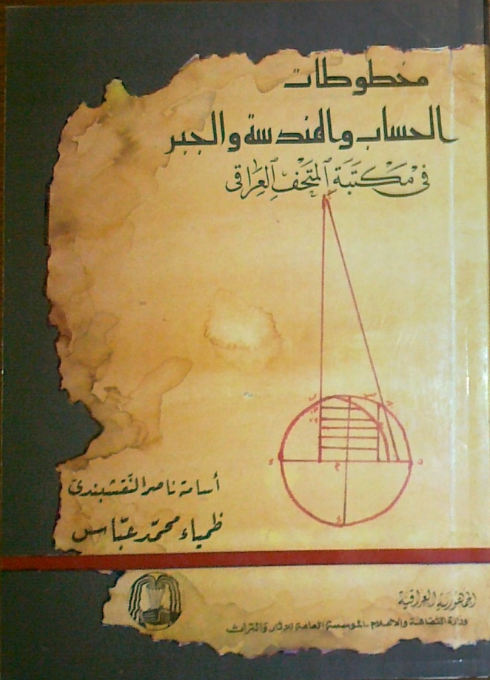
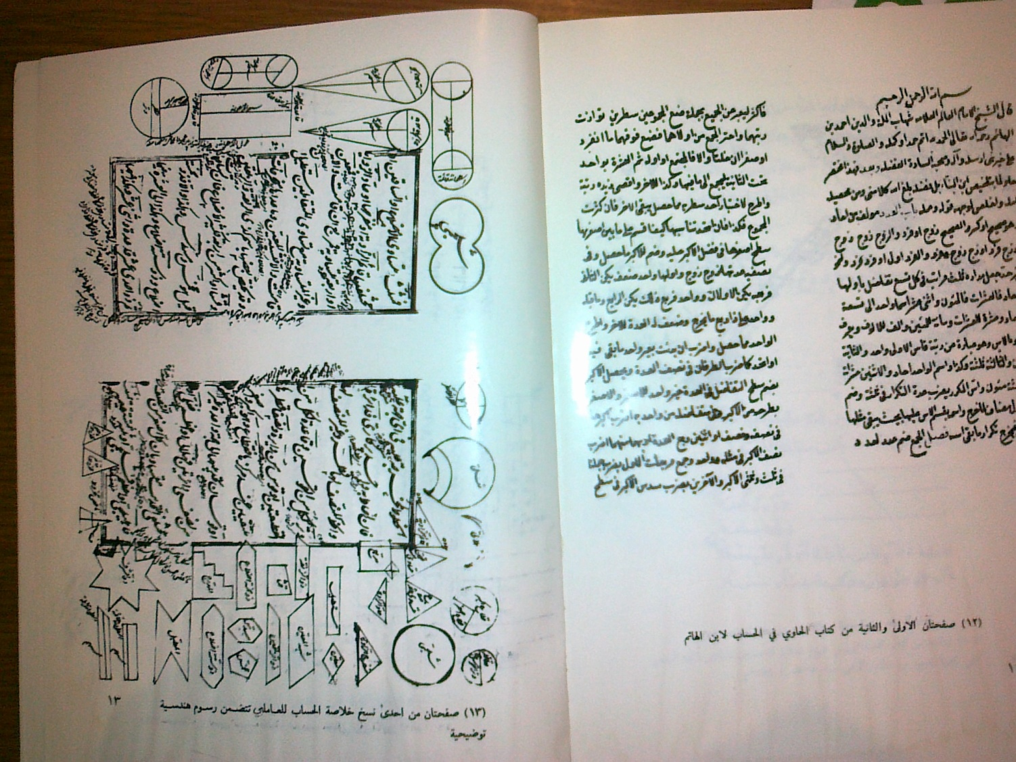
- فهرس مخطوطات الطب الإسلامي/ رمضان ششن، جميل آقيكار، جواد أيزكي؛ إشراف أكمل الدين إحسان أوغلي.- إستانبول: مركز الأبحاث للتاريخ والفنون والثقافة الإسلامية، 1404هـ.
وهو باللغات العربية والتركية والفارسية، مما في مكتبات تركيا.
ونُشر بمناسبة انعقاد مؤتمر الطب الإسلامي الثالث بإستانبول، ١٤٠٤هـ.
- فهرس مخطوطات الطب الاسلامي في المكتبة الوطنية لعلم الطب (بأمريكا)/ المكتبة الوطنية لعلم الطب، 1416هـ، 1996م، 204 ص.
وكله باللغة الإنجليزية، حتى عناوين المخطوطات. ولم أور أمثاله.
- تراثنا المخطوط في العلوم البحتة والتطبيقية... بالمدينة المنورة/ مصطفى عمار منلا.- المدينة المنورة: النادي الأدبي، 1412هـ، 634ص.
(صدر بمناسبة عام التراث الإسلامي).
- فهرس وصفي للمخطوطات الطبية والعلمية في جامعة كاليفورنيا/ جعفر هادي حسن.
- فهرس مخطوطات الطب والصيدلة والبيطرة والبيزرة في دار الكتب الوطنية بتونس/ عبدالحفيظ منصور.- القاهرة: معهد المخطوطات العربية، 1421هـ، 2 مج.
- فهرس كتب الطب والفلاحة والنبات المحفوظة بالمكتبة العامة بالرباط/ أحمد الطاهري، فائزة البوكيلي، محمد حناوي.- المحمدية، المغرب: جامعة الحسن الثاني، كلية الآداب والعلوم الإنسانية، 1423هـ، 219ص.
- فهرس مخطوطات مكتبة الظاهرية: علم الجغرافيا وملحقاته/ إبراهيم خوري.- دمشق: مجمع اللغة العربية، 1389هـ، 192ص.
- فهرس مخطوطات الفلاحة، النبات، المياه والري/ محمد عيسى صالحية، عبدالله فليح.- الكويت: المجلس الوطني للثقافة والفنون، 1408هـ، 436ص.
- فهرس المخطوطات المصورة (في معهد المخطوطات العربية)
قام بفهرستها عدة أشخاص، وصدر في سنوات متفاوتة، وفي عدة أجزاء، منها:
الفلك – التنجيم – الميقات.
الرياضيات (الحساب، الجبر والمقابلة، الهندسة)
الطب.
الكيمياء والطبيعيات.
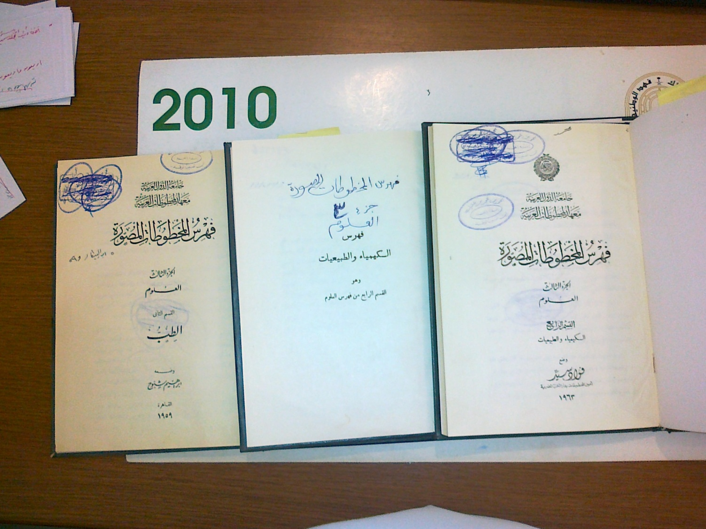
- فهرس المخطوطات الطبية في المنظمة الإسلامية للعلوم الطبية/ عبدالله الكندري، أحمد العوضي.- الصليخات، الكويت: المنظمة، 1424هـ، 455ص.
- فهرس المخطوطات الطبية المصورة بقسم التراث العربي (في المجلس الوطني للثقافة والفنون والآداب بالكويت)/ هيا محمد الدوسري.- الكويت: المجلس، 1405هـ، 261ص.
- إسهامات الحضارة العربية والإسلامية في العلوم الطبية: من مقتنيات مخطوطات دار الكتب المصرية/ إعداد اليونسكو، بالتعاون مع آخرين.- القاهرة: دار الكتب والوثائق القومية، 1423هـ، 123ص.
- دليل الباحثين في تاريخ العلوم عند العرب والمسلمين/ سامي خلف حمارنة.- حلب: معهد التراث العلمي، 1399هـ، 279ص.
- فهرس المخطوطات الطبية العربية في مكتبة سامي حداد/ فريد سامي حداد، هانس هيزش بيسترفيلد.- حلب: معهد التراث العربي، 1404هـ، 223، 33ص.
- مخطوطات الطب والصيدلة في المكتبات العامة بحلب/ سلمان قطاية.- حلب: معهد التراث العلمي العربي، 1397هـ.
- وأشير إلى مقال: الفروسية وآلات الحرب في المخطوطات العربية والإسلامية/ إبراهيم إسماعيل كافيا (أحوال المعرفة، ع 23، شوال 1422هـ، ص ص 50-54.
- ويعرف القارئ أن معظم عناوين المخطوطات العلمية موجودة ضمن فهارسها العامة.
- وللأستاذ يوسف زيدان موقع (للتراث والمخطوطات) صوَّر فيه مخطوطات علمية أصلية عديدة، معظمها غير منشور، ومعظمها رسائل في ورقات.
وفيه ذكر مخطوطات بلدية الإسكندرية، التي تحوي الكثير من الموضوعات العلمية.
* * *
وهذه قائمة بمنشورات (معهد التراث العربي) التابع لجامعة حلب، من المخطوطات التراثية العلمية:

- إرشاد الطلاب إلى وسيلة الحساب/ سبط المارديني؛ تحقيق ودراسة وتحليل مصطفى موالدي، 1425هـ.
- أقرباذين القلانسي/ محمد بن بهرام القلانسي (ت بعد 620هـ)؛ تحقيق محمد زهير البابا، 1403هـ، 341ص.
- الأنيق في المناجيق/ ابن أرنبغا الزردكاش (ت 867هـ)؛ تحقيق إحسان هندي، 1405هـ، 288 ص.
- بغية الطلاب في شرح منية الحساب/ محمد بن أحمد بن غازي (ت919هـ)؛ تحقيق محمد سويسي، 1403هـ، 326ص.
- تقاسيم العلل: التقسيم والتشجير/ محمد بن زكريا الرازي (ت 311هـ)؛ تحقيق صبحي محمود حمامي، 1408هـ، 915ص.
- الجامع بين العلم والعمل النافع في صناعة الحيل/ إسماعيل بن الرزاز الجزري (ت 602هـ)؛ تحقيق أحمد يوسف حسن وآخرين، 1399هـ، 60، 589، 22ص.

- الجبر والمقابلة/ أبو كامل شجاع بن أسلم؛ تحقيق ودراسة سامي شلهوب، 1425هـ.
- الحيل/ محمد بن موسى بن شاكر (ت 259هـ)؛ تحقيق أحمد يوسف الحسن، محمد علي خياطة، مصطفى تعمري، 1401هـ، 89، 442، 22ص (ويعني الهندسة).
- رسائل الخيّام الجبرية/ ترجمة وتحقيق رشدي راشد، أحمد جبار، 1401هـ، 132، 112، 192ص.
- رياضيات بهاء الدين العاملي/ تحقيق جلال شوقي، 1396هـ، 207ص.
- تقي الدين والهندسة الميكانيكية العربية، مع كتاب الطرق السنية في الآلات الروحانية/ أحمد بن يوسف الحسن، 1396هـ (وهو في الآلات الميكانيكية).
- الفصول في الحساب الهندي/ أحمد بن إبراهيم الإقليدسي (ت بعد 341هـ)؛ تحقيق أحمد سعيدان، 1404هـ، 536ص.
- القولنج/ محمد بن زكريا الرازي؛ تحقيق صبحي محمود حمامي، 1403هـ، 274ص.
- الكافي في الحساب/ محمد بن الحسن الكرخي (ت نحو 410هـ)؛ تحقيق سامي شلهوب، 1406هـ، 317ص.
- كامل الصناعتين في البيطرة والزردقة، المعروف بالناصري/ أبو بكر بن بدر الدين بن البيطار (ت نحو 741هـ)؛ تحقيق عبدالرحمن إبريق، 1413هـ، 2 مج.
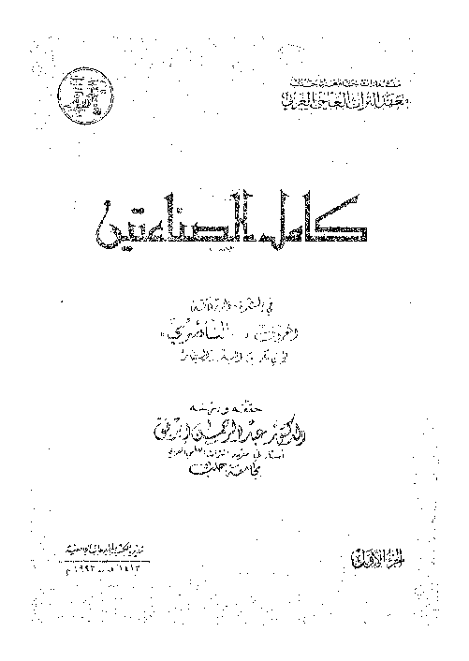
- ما الفارق/ أبو بكر الرازي؛ تحقيق وشرح سلمان قطاية، 1398هـ. (عن تشخيص أمراض الجسم)
- مراسم الانتساب في معالم الحساب / يعيش بن إبراهيم الأموي (ت بعد 774هـ)؛ تحقيق أحمد سليم سعيدان، 1401هـ، 128ص.
- مقالة في الفصد/ هبة الله صاعد بن إبراهيم التلميذ (ت 560هـ)؛ تحقيق صبحي محمود حمامي، 1417هـ، 158ص.
- من مؤلفات ابن سينا الطبية: دفع المضار الكلية عن الأبدان الإنسانية: أرجوزتان: الأولى في ذكر الأمور الطبيعية وتقسيم الطب إلى علم وعمل، الثانية في تدبير الصحة في الفصول الأربعة؛ رسالة في الأدوية القلبية/ تحقيق محمد زهير البابا، 1404هـ، 355ص.
- الوصلة إلى الحبيب في وصف الطيبات والطيب/ عمر بن أحمد بن العديم (ت 660هـ)؛ تحقيق سليمى محجوب، درية الخطيب، 1406 – 1408هـ، 2 مج (1076ص).

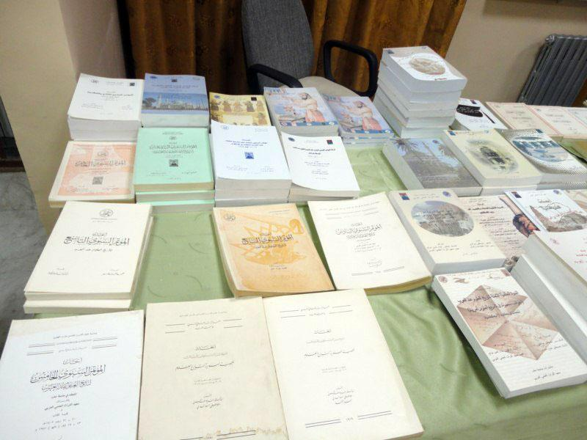
منشورات لمعهد التراث العربي

ركن المصاحف
أحمد بن أحمد الرباحي فنان تشكيلي إسلامي، من مواليد صنعاء، حصل على إجازة في مجال العلوم السياسية، وعمل مرشداً سياحياً، ثم تفرَّغ لقراءة القرآن الكريم وكتابته، واستطاع أن يكتبه في أصغر لوحة فنية، بمقاس (30 * 40) سم، يتوسَّطها لفظ الجلالة (الله)، واستغرقت كتابتها سبع سنوات وثلاثة شهور، وفي أوساط لفظ الجلالة وداخلها (70) سورة من القرآن الكريم. إضافة إلى تشكيل (130) لوحة فنية بالرسوم والزخارف للقرآن الكريم. وله تشكيلات إسلامية أخرى عن السماء والكواكب والنجوم في نتيجة تجربة متصلة بقراءة القرآن، واعتبرت أعماله التشكيلية غير مسبوقة في تاريخ الفن الإسلامي والحديث، وبرهن بذلك على قدرة الحرف العربي على استيعاب ومواكبة المعطيات المعاصرة في المدارس والاتجاهات الفنية الحديثة. كما عرض (17) مصحفاً صمَّمها بمختلف المقاسات. وقد توفي عام 1429هـ. (عن مأرب برس وسبأ نت 16/10/2008م).

مصحف كامل.. بخط أحمد الرباحي

أكبر كتاب
في الأسبوع الأول من شهر ربيع الآخر من عام 1433هـ تم صنع أكبر كتاب في (دبي) بعنوان (هذا محمد) صلى الله عليه وسلم، الذي بلغ وزنه (1500) كغ، وبطول (5) أمتار، وعرض (8.6) م، وفي (430) صفحة، من الورق الفاخر، ودخل بذلك موسوعة جينس للأرقام القياسية. وبلغت تكلفته (3) ملايين دولار، واجتمع على تنفيذه (100) عالم وفني، وأنجز خلال (14) شهرًا. وفيه صفحات مشرقة عن رسالة الإسلام، وتعريف بشخصية النبي الكريم صلى الله عليه وسلم وسيرته الشريفة وشمائله الكريمة، وهو بأربع لغات: العربية والإنجليزية والفرنسية ولغة برايل للمكفوفين، وذكر أثناءها أنه سيطبع منه مليون نسخة، وتوزع في أنحاء العالم.

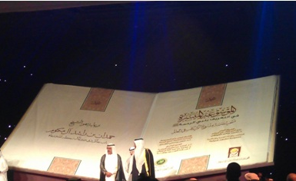

طبعات خاصة (مميَّزة)
في طبعتين رائعتين متميزتين لصحيحي البخاري ومسلم، أصدرت دار النوادر بدمشق عام 1431هـ في حجم كبير لهما (35 * 25 سم) وبميزات جميلة ومتقنة، في ثمانية أجزاء ضمن أربعة مجلدات، وذُكر أدنى العنوان من طبعة البخاري أنها "طبعة متقنة ملونة مصورة عن أصح وأتقن نسخ صحيح البخاري المتداولة، وهي نسخة دار الطباعة العامرة بإستانبول، المطبوعة عام 1315هـ.
وقد لوِّنت العناوين الرئيسية وألفاظ الأداء والتحمل ورموزها باللون الأحمر في متن الكتاب، كما لوِّنت الجمل المشروحة على هامش الصحيح، وكذا الرموز وأرقام الصفحات والإطار، وغير ذلك.
وقد جعله الأستاذ نظام يعقوبي وقفاً على المسندين وطلبة العلم.
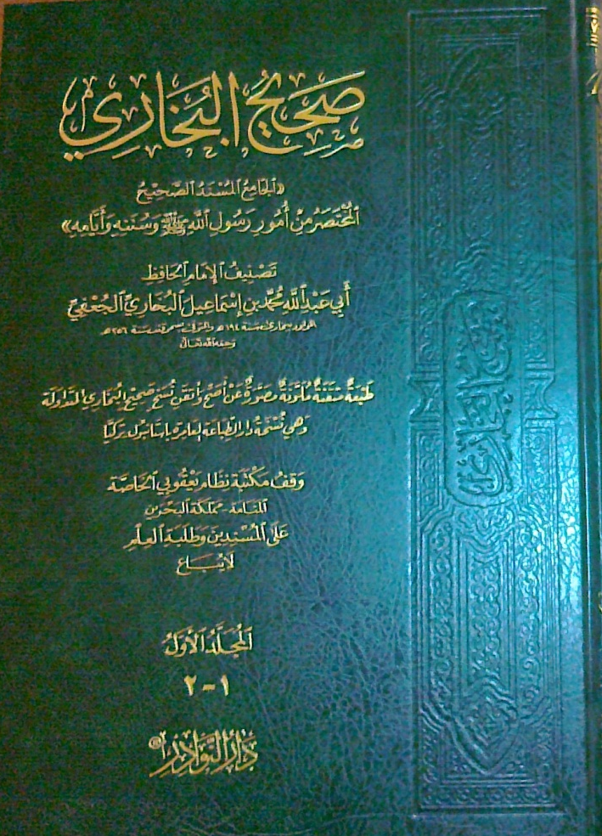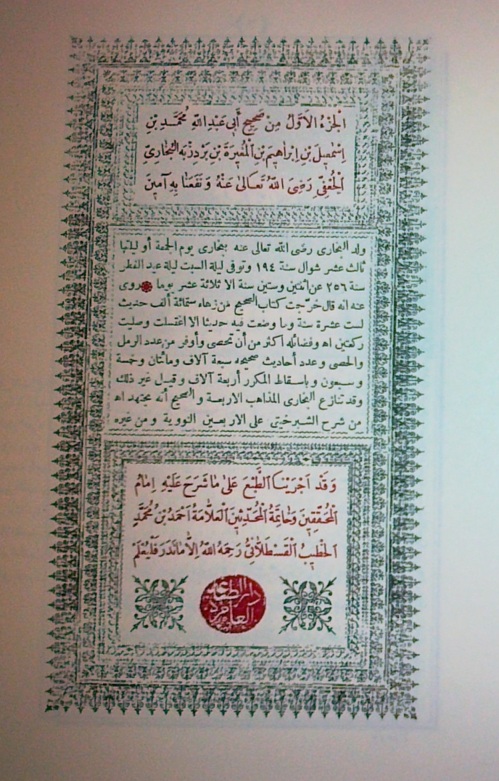
وطُبع صحيح مسلم بالمواصفات نفسها، تصويرًا من طبعة دار الطباعة العامرة 29- 1332هـ في ثمانية أجزاء كذلك، وهو من أوقاف مكتبة نظام يعقوبي الخاصة (المنامة) على المسندين وطلبة العلم كذلك.
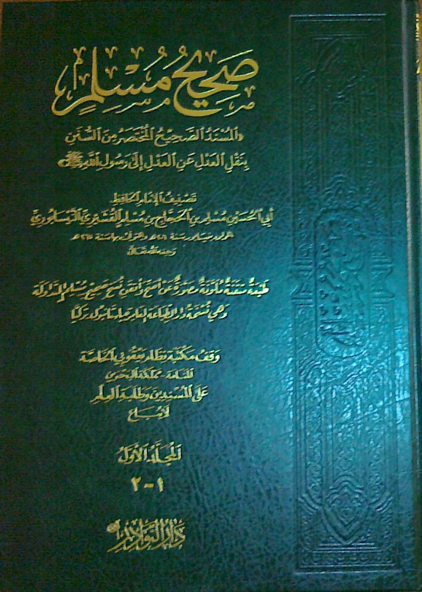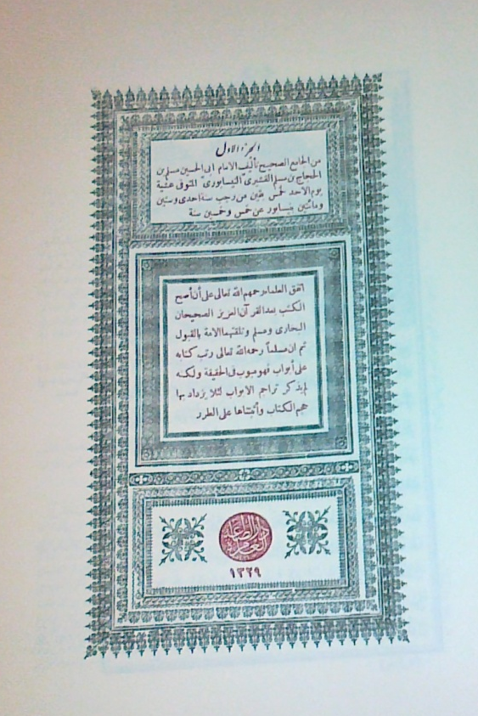
- طبعة أخرى مميزة لكتاب في موضوع جليل، هو "وصف المسجد النبوي الشريف" الذي "نال شرف إعداده وتأليفه خالد محمد حامد"، و"نال شرف نشره دار الفاروق للاستثمارات الثقافية بالقاهرة، في عام 1431هـ، ويقع 611 ص، ومقاس 30 * 30 سم.
وخصص له (16) فصلاً بعدد الموضوعات المذكورة فيه، يسبقها فصل تمهيدي عن فضل المسجد النبوي الشريف وآداب زيارة سيدنا رسول الله صلى الله عليه وسلم. وسائر الفصول هي:
- بناء المسجد النبوي الشريف.
- أسطوانات المسجد النبوي الشريف.
- الروضة المشرفة.
- المسجد على عهد النبي صلى الله عليه وسلم.
- توسعات المسجد النبوي الشريف.
- أبواب المسجد النبوي الشريف.
- وصف المعالم داخل المسجد النبوي الشريف.
- وصف التغيير في أماكن أسطوانات المسجد النبوي.
- وصف المقصورة النبوية من الخارج.
- وصف المقصورة النبوية من الداخل.
- رسم المقصورة النبوية وتاريخها.
- بيوت أمهات المؤمنين رضي الله عنهن.
- بيوت الصحابة رضي الله عنهم في رحاب المسجد النبوي الشريف.
- معالم خارج المسجد النبوي الشريف.
- طريق النبي صلى الله عليه وسلم لصلاة العيد.
- جنة البقيع.
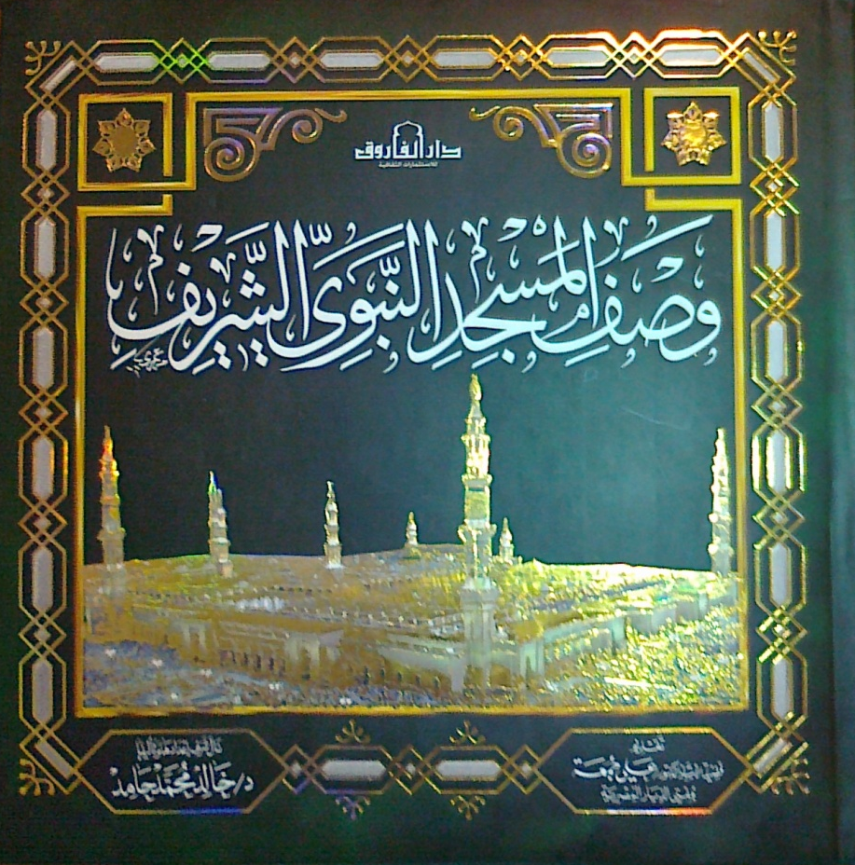
- كما صدرت طبعة (تكريمية) رائعة من (تاريخ ابن خلدون)، في حلة بهية وغلاف قشيب مبطن بقماش مخمل أحمر، وحواف مذهبة، وخط جميل معتنى به، وتحقيق لا بأس به، حيث اعتنى به عدة محققين، منهم إبراهيم شبوح، وصلاح جرار، وأيمن فؤاد سيد، وإحسان ذنون الثامري، والمهدي الرواضية.. صدر في (14) مجلداً كبيرة عن دار قيروان للنشر بتونس عام 1431هـ، وقد كتب أعلاه: نشرة تكريمية أعدَّت بمناسبة احتفالات تونس بالمئوية السادسة لنابغتها عبدالرحمن بن محمد بن خلدون.
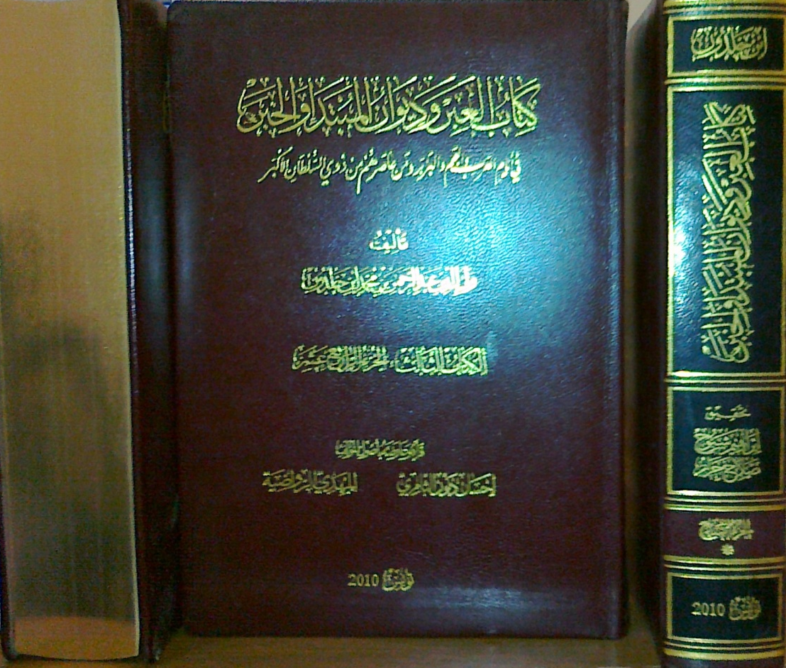
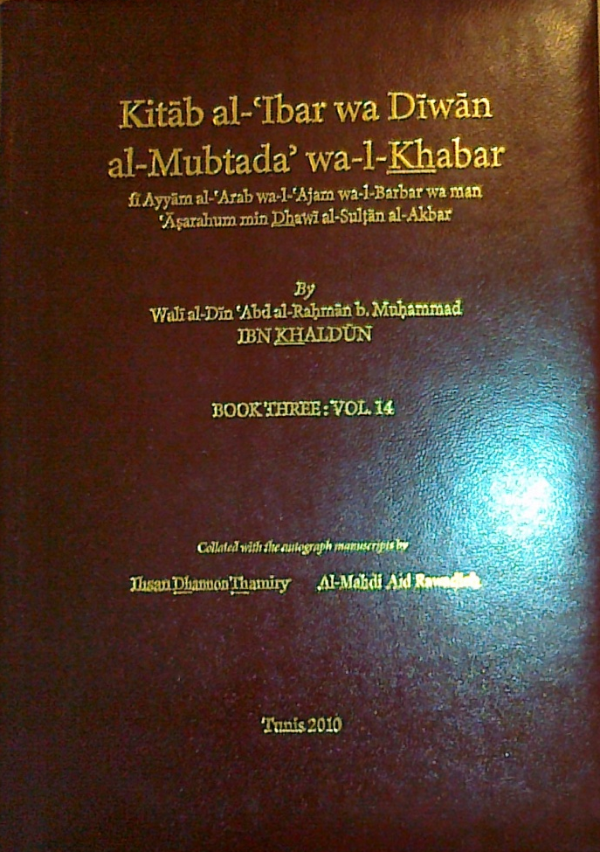

خزائن المخطوطات وفهارسها

- المكتبة القاسمية" في الجزائر قصتها طويلة، وهي مفخرة من مفاخر الجزائر العلمية، وتكريس لمحبة أهلها العلم، وتشبثهم بالكتاب مخطوطاً ومطبوعاً. ويعود أصلها إلى جدّ الأسرة (عبدالرحيم بن سائب الشريف الحسني) ثم أحفاده، وازدهارها بعد تأسيس زاويتهم المشهورة بالهامل.
وقد ذكر مفهرس مخطوطاتها أنه سبق صدور فهارس لها، وفهارس أخرى لم تنشر، وأنه أعاد فهرستها بطريقة أدقّ وصفاً، وأكثر ضبطاً للمراجع، ومرتبة على حروف المعجم، وأن عددها جاء أكثر من ضعف العدد الأول، وصدر بعنوان:
فهرسة مخطوطات المكتبة القاسمية: الجزائر/ محمد فؤاد الخليل القاسمي الحسني._ بيروت: دار الغرب الإسلامي، 1427هـ، 542ص.
ومن عناوين هذه المخطوطات:
- أزهار الأفكار في جواهر الأحجار/ أحمد بن يوسف التيفاشي (ت651هـ).
- أنيس الجليس في جلو الحناديس على سينية ابن باديس/ أحمد بن محمد الورنيدي التلمساني (ت 930هـ).
- السبعيات في مواعظ البريات/ محمد بن عبدالرحمن عين القضاة الهمذاني (ت بعد 966هـ).
- صرف الهمة إلى تحقيق معنى الذمة/ محمد بن أحمد المسناوي الدلاتي (ت 1136هـ).
- طلعة الأنوار في علم آثار النبي المختار صلى الله عليه وسلم/ عبدالله بن إبراهيم الشنقيطي.
- عقود الجواهر فيمن ولي الإمارة من الأتراك بالجزائر (لم يعرف مؤلفه).
- مخدرات الفهوم فيما يتعلق بالتراجم والعلوم/ خليل بن التونسي.
- مدح الذات المحمدية والقبلة الإلهية الندية/ مصطفى بن كمال الدين البكري (ت 1162هـ).
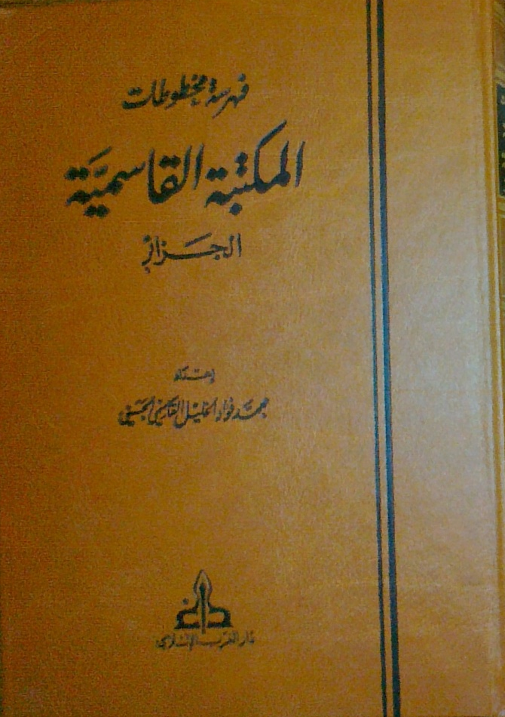

- الفهرس الوصفي لمخطوطات خزانة الزاوية الحمزية العياشية بإقليم الرشيدية/ إشراف وتنسيق ومراجعة حميد لحمر.- الرباط: وزارة الأوقاف، 1430هـ، 4 مج (1327 ص).
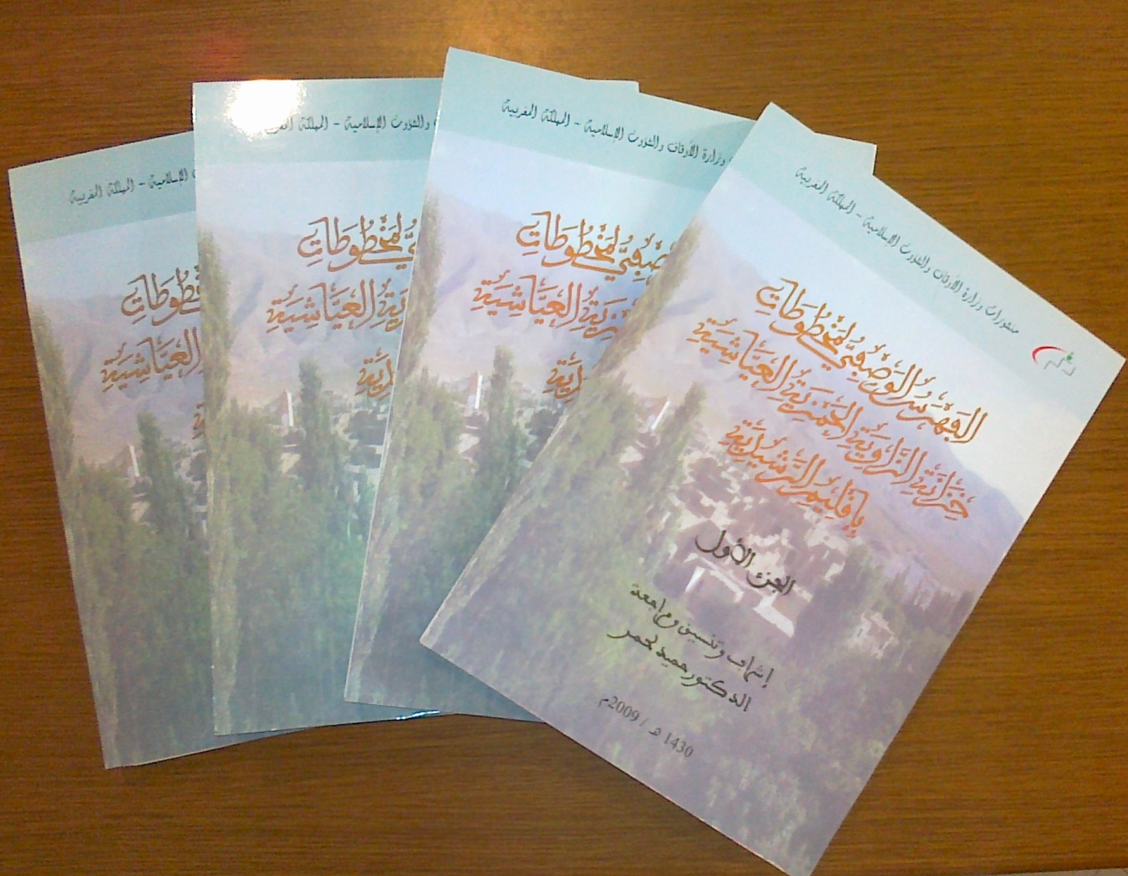
فهرس وصفي تحليلي رائع لمكتبة تاريخية وقفية قيّمة، التي ارتبط تاريخها بتاريخ تأسيس الزاوية في القرن الحادي عشر الهجري على يد محمد بن أبي بكر العياشي، المتوفى سنة 1067هـ، وقد عُرفت واشتُهرت باسم حفيده حمزة (ت 1130هـ).
وترجع نواتها إلى ما أُوقف عليها من كتب العياشي الأول وأخيه عبدالجبار، ثم ما نسخه وحبسه عليها الأبناء، وبعدهم الحفدة من أبناء الزاوية، ولازالت أغلب مخطوطاتها تحمل قيود أوقافهم حتى اليوم.
والفهرس الحالي حصر كامل للمخطوطات بالزاوية، التي تقع في جنوب مدينة مدلت من إقليم تافيلالت، وتبعد عنها (60) كلم، وهي قرية صغيرة صارت تُعرف بزاوية سيدي حمزة، بعدما كانت تُعرف بالزاوية العياشية، وبزاوية أبي سالم، وزاوية سيدي محمد بن أبي بكر.
وجاء الرقم المتسلسل لآخر مخطوط فيها (1907).
وقد أثنى عليها العالم الصنهاجي السجلماسي أبو العباس أحمد بن عبدالعزيز الهلالي (ت 1175هـ) فقال:
وجدتُ بها ما يملأ العينَ قرَّةً  ودواوينُ في جلِّ الفنون جليلةٌ |  | ويُسلي عن الأوطان كلَّ غريبِ  ينال بها الآمالَ كلُّ أريبِ

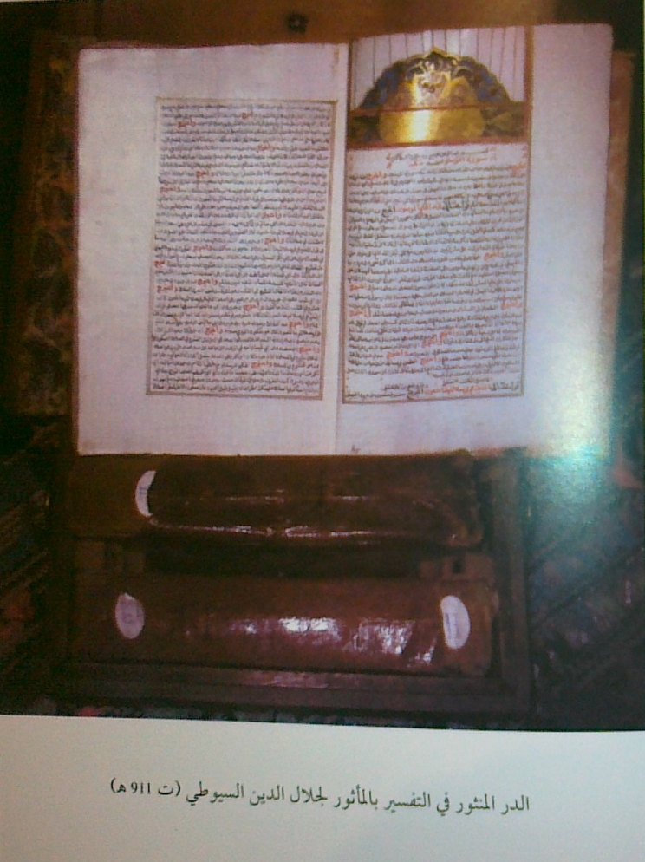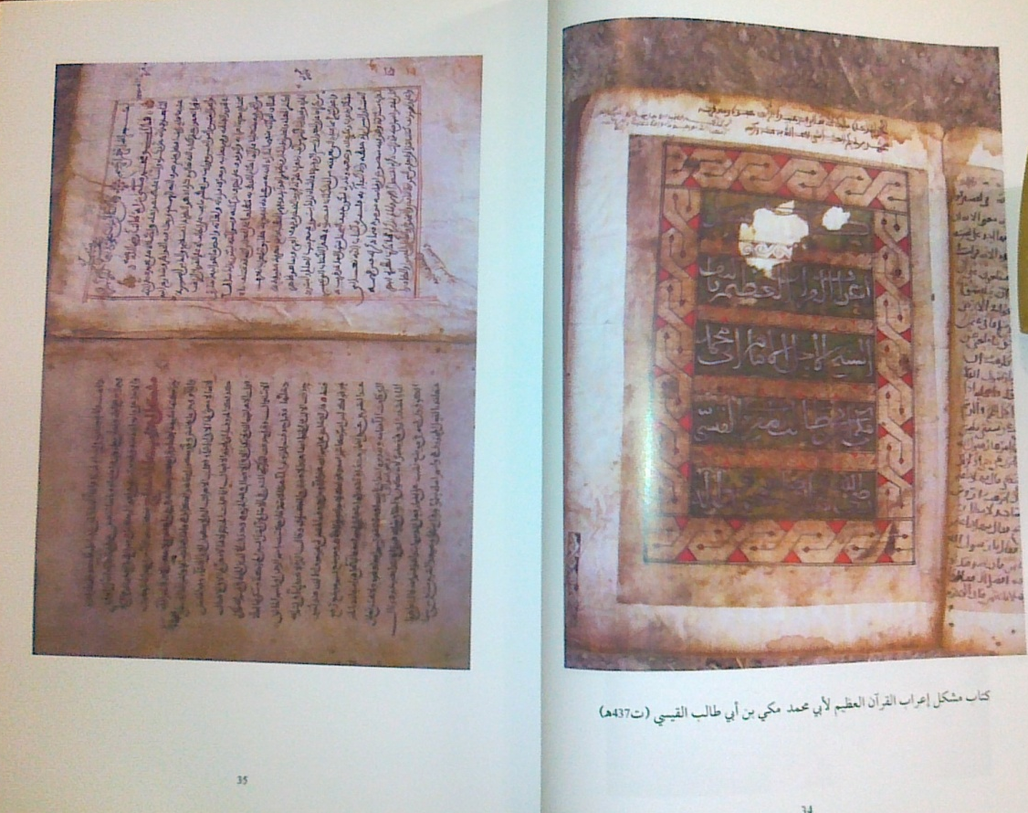
من مخطوطات خزانة الزاوية الحمزية

مخطوطات لم تحقق
- محمد بن عبدالرحمن الخليجي عالم بالقراءات، كان وكيل مقارئ الإسكندرية، وصاحب تصنيفات كبيرة وكثيرة، وقد ذكر له الزركلي مؤلفاً واحداً مخطوطاً، وله ما يزيد على (35) مولفاً في مختلف العلوم، معظمها في علوم القراءات. وتوفي في شهر ذي الحجة من عام 1389هـ وقد قرب من مائة عام. ومما تركه من مخطوط:
- الألفية الخليجية في القراءات العشرية، وشرحها.
- نظم نيل العلا في قراءة ابن العلا، وشرحه.
- توجيه القراءات.
- الاهتداء في بيان الوقف والابتداء (ذكر عبدالغفار الدروبي أنه يعمل على تحقيقه).
- النبراس الوضّاء في الفرق بين الضاد والظاء.
- الدروس التجويدية (الكبير مخطوط، والملخص مطبوع).
- نظم إتحاف الأعزة بتتميم قراءة حمزة من طريق الطيبة، وشرحه.
- مزيل الظما عن أحكام لاسيَّما، النظم والشرح.
- شرح عقيلة أتراب القصائد.
- نظم تتمة المطلوب في قراءة يعقوب من طريق الطيبة، وشرحه.
- النظم اليسير في قراءة ابن كثير، وشرحه.
- نظم زوائد أبي جعفر من طريق النشر، وشرحه.
- الإمام في وقف حمزة.
(ومما حقق له: قرة العين بتحرير ما بين السورتين بطريقتين، حلّ المشكلات وتوضيح التحريرات في القراءات، مقرَّب التحرير للنشر والتحبير. ولدى محقق الأخير (عبدالغفار الدروبي) مصورات عدة لمخطوطاته، ولم يذكر من بين ما عدَّد له الكتابين المحققين السابقين).
- والأستاذ إبراهيم خليل العياف يكتب كثيراً عن الموصل وأعلامها في مدوَّنته، وذكر من بينهم أول مكتبي عراقي معاصر (أحمد النيلة) المتوفى سنة 1414هـ، وعدد له تسعة كتب مخطوطة، منها: أنا وعصاتي حول العالم (وكان به عرج)، ما أهمله التاريخ، الأرقام السرية للمخطوطات والكتب القيمة.
* وعبدالقادر بن فائق الدبوني حقوقي عمل محامياً ثم قاضياً في محاكم عديدة بالعراق، وألف كتباً كثيرة معظمها بقي مخطوطاً، منها:
- التقاضي في الإسلام (3 جـ).
- الأقضية النبوية والفتاوى والمعالجات الإدارية النبوية وأنوار السيرة النبوية (في أكثر من 1200 ص).
- التآمر والتظاهر على الإسلام.
- كتاب عن الصحابي الجليل زيد بن ثابت.
- الشريعة: تعليمها وتطبيقها (كما في موسوعة أعلام الموصل).
* ومحمد الخضر الرحالي عالم من الموصل كذلك، تميز عن أقرانه بإتقانه علوم الفلك والرياضيات وما إليها، وقد توفي عام 1428هـ.
فسَّر القرآن الكريم تفسيراً عصرياً ذكر أنه يختلف تماماً عما هو موجود في كتب التفسير؟
وهو مخطوط، إضافة كتبه المخطوطة الأخرى في علم أصول الفقه والفرائض والحديث ومصطلحه وعلم الفلك.
* ومحفوظ محمد العباسي كان نقيب العباسيين في العراق، وهو من ذرية المستعصم بالله العباسي، تفرغ للعلم بعد تقاعده، وتوفي سنة 1431هـ، ومن أهم ما ترك من مخطوط:
- هيمنة القرآن في كل زمان ومكان.
- كيف يسود الأمان في كل زمان ومكان.
- كيف نموت ونُبعت (كما في موسوعة أعلام الموصل).
* صدرت (فهارس المخطوطات الأصلية في مدينة حائل) المشار إليها في (أخبار الكتاب الإسلامي)، وذكر معدّها أن من الكتب التي لم تطبع ضمن هذا الفهرس، المخطوطات التالية:
- السيف الباتر لرقاب الشيعي والرافضي الكافر (ولم أجده في فهرس العناوين لأذكر مؤلفه).
- إتحاف النواظر في مختصر الزواجر، لأبي بكر بن محمد الملا الأحسائي (ت 1270هـ).
- شرح الفقه الأكبر لأحمد المغنيساوي.
- البراهين المعتبرة في هدم قواعد المبتدعة/ عبدالعزيز بن محمد المديهش.

غرَّة على طرَّة
قرأت على طرر ورقة العنوان من مخطوطة "دامغة المبتدعين وكاشفة بطلان الملحدين" لمؤلفها محمد بن بير علي بيركلي (ت 981هـ)، نسخة لم أعرف أصلها (موجودة في طبعة دار الآفاق العربية بالقاهرة 1431هـ):
- من لم يعبدِ الحقَّ اختياراً، يعبدِ الخلق اضطرارًا.
- للإمام الشافعي رحمة الله عليه:
لقد ولد النعمانُ أعني ابنَ ثابتٍ  ومات على ما قيل في مائةٍ مضتْ |  |  |  | مقدَّم أهلِ العلم عامَ ثمانينا  وخمسين عاماً وهو ابنُ سبعينا
- لا تطلبنَّ المنزلة عند الله، وأنت تطلب المنزلة عند الناس.
- من أساء الأدبَ على البساط، رُدَّ إلى الباب.
ومن أساء الأدبَ على الباب، رُدَّ إلى إصطبل الدوابّ.
- الفرض: ما ثبتَ بدليلٍ قطعي، يكفرُ جاحده.
- الواجب: ما ثبتَ بدليلٍ ظني، يفسق تاركه، ولا يكفر جاحده.
- المستحبّ: ما في فعله ثواب، وليس في تركه عذاب ولا عتاب.
- المباح: استوى طرفه بين فعله وتركه.
- الحرام: ما في فعله عذاب وعتاب.
- المكروه: ما يمدح تاركه ولا يذمُّ فاعله.
- الأدب: ما فعله النبي صلى الله عليه وسلم مرة أو مرتين.
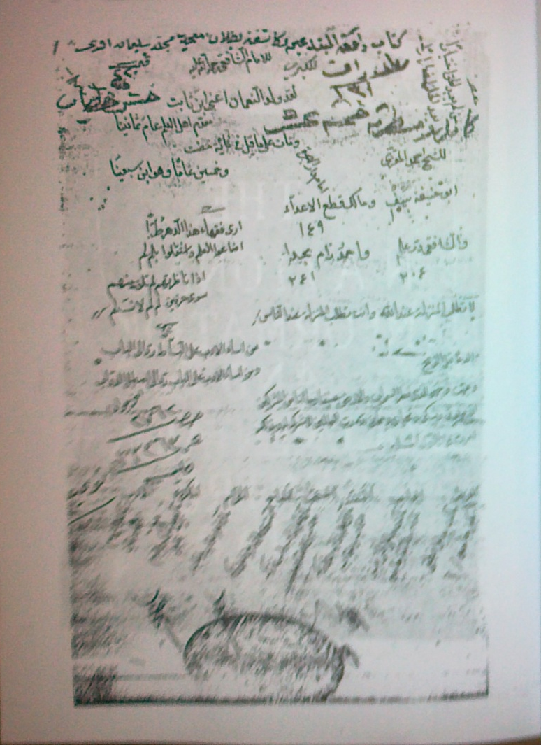

أخبار المكتبات
- الشيخ محمد الشاذلي النيفر، كان عميد الكلية الزيتونية، ورئيس الجمعية القومية للمحافظة على القرآن الكريم، وعضواً مؤسِّساً في رابطة العالم الإسلامي، وهو من تونس الشقيقة، توفي سنة 1418هـ.
كان له ولع بالكتب والمخطوطات، وذكر أن مكتبته احتوت على (12000) كتاب مطبوع، و(800) مخطوط نادر، وخصَّص لها مبنى بعد أن فهرسها، واستأجر من يديرها ويسهل الوصول إلى محتوياتها، وافتتحها رسمياً عام 1412هـ، في حفل بهيج حضره عدد كبير من أهل العلم والفكر والأدب، وكان يكرم أهل العلم ويحسن رعايتهم. (الإعلام بمن زار الكويت ص 106).
- سعود العبدالرزاق من الكويت، كان تاجرًا ثريًا ومحباً للمطالعة، كوَّن مكتبة غنية منذ الستينات الهجرية من القرن الماضي، وكان ثاني رئيس لمجلس الأمة، توفي سنة 1408هـ. ومن المؤسف أن المكتبة أُحرقت أثناء الغزو العراقي للكويت في عام 1410هـ.
- الشيخ محمد بن عبدالكريم الشبل عالم حنبلي من مدينته عنيزة بنجد، امتاز بعلوّ الإسناد، وتوفي سنة 1343هـ. كانت له مكتبة ثمينة، وفيها مجموعات نادرة من المخطوطات والكتب، حتى غدت من أشهر المكتبات في المنطقة وأغناها بالعناوين والرسائل، وفيها يقول حفيده الشاعر محمد السليمان الشبل:
جمعتَ بادرة الأقلام والكتب  قدَّمت للعلم والتاريخ قائمة  وجئت كالروضة الغناء زاخرة  حتى غدوت من التاريخ مكتبة |  | شمل العُلا وشتات العلم والأدبِ  غرّاء من ذكريات الصفوة النجبِ  بكل ما تشتهيه النفس من أدبِ  تروي الذي قد مضى في منطق عجبِ
(الإعلام بمن زار الكويت ص 39).
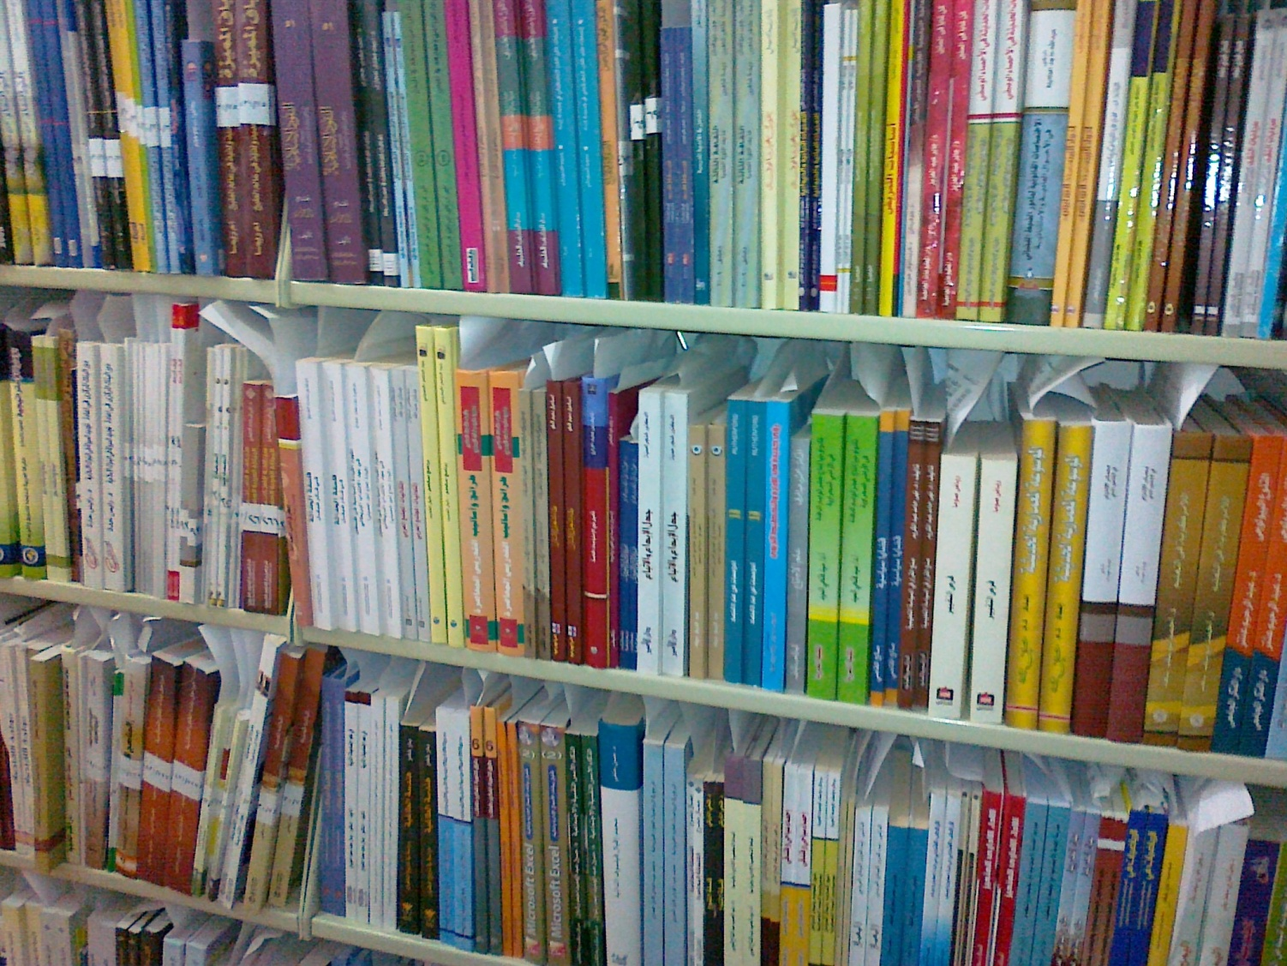



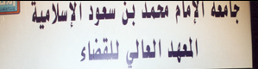





رسائل علمية مميزة
هذه قائمة مختارة برسائل علمية متميزة من جامعات في بلاد الحرمين، رأيت في عناوينها ما يميزها، ويشير إلى فائدتها، مع إمكانية الاستفادة من معلوماتها في حالات ثقافية وفكرية أو واقع معاش، وقد يطلع عليها الناشرون فيطلبون طبع ما لم يطبع منها، أو يتشجع أصحابها فيرسلونها للطبع لتعميم فائدتها، فهي تجلب النظر، وتبعث على الفكر، وتُسهم في إثراء الثقافة الإسلامية، والأدب والتربية، والحضارة والمدنية. وهي للسنوات الثلاث السابقة. ورتبتها موضوعياً، والله الموفق.
أولاً: رسائل الماجستير، والبحوث المكملة للماجستير:
الدعوة الإسلامية:
- الرفق وأثره في الدعوة إلى الله/ نورة بنت عبداللطيف فرج.- مكة المكرمة: جامعة أم القرى، 1430هـ، 611 ورقة.
- الدعوة إلى الله تعالى في الأندية الرياضية/ ماجد بن عبدالله البصيص._ الرياض: جامعة الإمام، 1430هـ، 293 ورقة.
- الدعوة الإسلامية في واشنطن عاصمة الولايات المتحدة الأمريكية: الواقع والمأمول/ هالة بنت عبدالحميد البس._ مكة المكرمة: جامعة أم القرى، 1430هـ، 201 ورقة.
الثقافة الإسلامية:
- مفهوم الإفساد في الأرض: دراسة تأصيلية/ عادل بن عبدالله الحربي.- الرياض: جامعة الإمام، 1432هـ، 105 ورقة.
- قيمة المروءة في الإسلام: دراسة تأصيلية/ غادة بنت عبدالله الزامل._ الرياض: جامعة الإمام، 1432هـ، 110 ورقة.
- مفهوم النفعية (الذرائعية) وآثارها: دراسة نقدية في ضوء الإسلام/ فيصل بن أفلح البرقي._ الرياض: جامعة الإمام، 1432ه، 102 ورقة.
- الآثار الثقافية لأندية الروتاري: دراسة نقدية في ضوء الإسلام/ أماني بنت محمد الطوالة._ الرياض: جامعة الإمام، 1432هـ.
علوم القرآن:
- القلب والعقل في القرآن الكريم: دراسة بلاغية تحليلية/ أمل بنت محمد شريح.- الرياض: جامعة الإمام، 1431هـ، 158 ورقة.
- العزة في القرآن الكريم: دراسة موضوعة/ وائل بن محمد جابر.- مكة المكرمة: جامعة أم القرى، 1430هـ، 429 ورقة.
- الصحبة في القرآن الكريم: دراسة موضوعية/ رقية بنت محمد باقيس._ الرياض: جامعة الإمام، 1430هـ، 517 ص.
- الأسباب التي تصدّ عن قبول الحقّ وسبل الوقاية منها في القرآن الكريم/ نايف بن يوسف العتيبي._ المدينة المنورة: الجامعة الإسلامية، 1431هـ، 368 ورقة.
- منهج القرآن الكريم في تقويم سلوك العصاة/ شادي بن عبدالرحيم ناقرو.- مكة المكرمة: جامعة أم القرى، 1431هـ، 295 ورقة.
الحديث الشريف:
- الحجاج بن أرطاة ومروياته في الكتب التسعة في ميزان النقد/ فايزة عبدالله الخزاعي._ مكة المكرمة: جامعة أم القرى، 1429هـ، 605 ورقة.
- الأمن الغذائي في ضوء السنة النبوية: دراسة حديثية موضوعية/ سعد عبيد الرفدي._ الرياض: جامعة الإمام، 1429هـ، 603 ورقة.
العقيدة:
- مظاهر تقديس الأشخاص عند الشيعة الاثني عشرية: عرض ونقد/ عوض بن عيضة الزهراني .-مكة المكرمة: جامعة أم القرى، 1429هـ، 423 ورقة.
الفقه الإسلامي:
- التغليظ في الفقه الإسلامي/ أمل بنت عبدالعزيز النفيسة .-الرياض: جامعة الإمام، 1431هـ، 2مج (958 ورقة).
- أثر المنَّة في الأحكام الفقهية/ ناصر بن محمد الداود._ الرياض: المعهد العالي للقضاء، 432هـ، 135 ورقة.
- إيقاف سريان العقد: دراسة مقارنة/ عبدالله بن صالح الراجحي.- الرياض: المعهد العالي للقضاء، 1432هـ، 162 ورقة.
- الإعانة على المحرَّم في المعاملات المالية: دراسة تأصيلية تطبيقية/ ناصر بن إبراهيم بن عنيق.- الرياض: المعهد العالي للقضاء، 1430هـ، 203 ص.
- الأحكام الفقهية المتعلقة بالصحف/ عبدالمجيد بن موسى بن جديد._ الرياض جامعة الإمام، 1431ه، 317ورقة.
- الأحكام الفقهية المتعلقة بالمشي/ سحر بنت عبدالله القرني._ الرياض: جامعة الإمام، 1431هـ، 516 ورقة.
- أحكام الزحام في القفه الإسلامي/ علياء بنت عثمان أبا الخيل.- الرياض: جامعة الإمام، 1431هـ، 536 ورقة.
- أحكام الضرب في الفقه الإسلامي/ إيمان بنت سليمان الخميس.- الرياض: جامعة الإمام، 1431هـ، 543 ورقة.
- أحكام الهرب في الفقه الإسلامي/ شيخة بنت محمد المحرج.- الرياض: جامعة الإمام، 1432هـ، 412 ورقة.
- الولائم المشروعة والممنوعة في الفقه الإسلامي/ مي بنت صالح القاسم.- الرياض: جامعة الأميرة نورة، 1430هـ، 384 ورقة.
- أحكام الحجارة غير الكريمة في الفقه الإسلامي/ سعد بن محمد التميمي.- الرياض: جامعة الإمام، المعهد العالي للقضاء، 1430هـ، 164 ورقة.
- أصحاب الأعذار الدائمة في العبادات: دراسة فقهية مقارنة/ أمجاد بنت عبدالله الماضي.- الرياض: جامعة الأميرة نورة، 1430هـ، 368 ورقة
- أحكام الجلود في الفقه الإسلامي/ فاطمة بنت صالح العريني.- الرياض: جامعة الإمام، 1430هـ، 499 ورقة.
- أثر تغير الزمان في تغير أحكام التجريم والعقاب في الشريعة الإسلامية: دراسة تطبيقية/ تركي بن عوض السلمي.- الرياض: جامعة نايف للعلوم الأمنية، 1429هـ، 180 ورقة.
- الجريمة وصلتها بالعقائد المنحرفة: دراسة تأصيلية/ عبدالله بن سعيد القحطاني.- الرياض: جامعة نايف العربية للعلوم الأمنية، 1429هـ، 439 ورقة.
- جريمة التشهير المعلوماتي: دراسة مقارنة/ فهد بن محمد الشهري._ الرياض: المعهد العالي للقضاء، 1432هـ، 112 ورقة.
- المغالاة في العوض للنزول عن القصاص/ مازن بن صالح الخليفة.- الرياض: جامعة نايف العربية للعلوم الأمنية، 1431هـ، 173 ورقة.
- جريمة السبّ والقذف في الشبكة العالمية وعقوبتها: دراسة مقارنة/ عبدالمجيد بن محمد اللحيدان.- الرياض: المعهد العالي للقضاء، 1429هـ، 383ورقة.
- الهروب من السجن وعقوبته/ عبدالله طلال قشقري.- الرياض: جامعة نايف العربية للعلوم الأمنية، 1430هـ، 124 ورقة.
- أحكام اختطاف الإنسان وتطبيقاته القضائية/ علي بن عبدالله آل سلطان.- الرياض: جامعة الإمام، 1428هـ، 233 ورقة.
- الحماية الدولية لضحايا النزاعات المسلحة في ضوء أحكام الشريعة الإسلامية والقانون الدولي الإنساني: دراسة فقهية تأصيلية/ عبدالله بن ناصر السبيعي._ الرياض: جامعة نايف العربية للعلوم الأمنية، 1429هـ، 182 ورقة.
النظم الإسلامية:
- تعيين الموظفين في الدول الإسلامية: دراسة تأصيلية/ عبدالرحمن بن عبدالمحسن البدر._ المدينة المنورة: الجامعية الإسلامية، 1430هـ، 117 ورقة.
- مسؤولية كاتب العدل/ عبدالرحمن بن محمد الزير._ الرياض: المعهد العالي للقضاء، 1432هـ، 307 ورقة.
النوازل الفقهية:
- الأحكام الفقهية المتعلقة بالأبخرة وتطبيقاتها المعاصرة/ عبدالعزيز بن سعيد الشراري._ الرياض: المعهد العالي للقضاء، 1430ه، 115 ورقة.
- الأحكام الفقهية المتعلقة بالكهرباء/ فيصل بن سعد الطويلعي._ الرياض: المعهد العالي للقضاء، 1432هـ، 240 ورقة.
- أحكام تذاكر الطيران في الفقه والنظام/ محمد بن عبدالله السويل._ الرياض: جامعة الإمام، 1431هـ، 130 ورقة .
- أحكام حيوانات الزينة/ عمر بن إبراهيم المحيميد._ الرياض: جامعة الإمام، 1430هـ، 316 ورقة.
- أحكام مخالفات المكاتب العقارية وعقوباتها: دراسة مقارنة/ سالم بن راشد المطيري._ الرياض: جامعة الإمام، 1430هـ، 222 ورقة.
- الأعضاء الزائدة وما يتعلق بها من أحكام/ موسى بن سعد الجهني.- المدينة المنورة: الجامعة الإسلامية، 1430هـ، 117 ورقة.
- أحكام اللواصق الطبية في الفقه الإسلامي/ سليمان بن بقيش الشعباني._ الرياض: جامعة الملك سعود، 1431هـ، 267 ورقة.
- الترقيع الجلدي وأحكامه في الفقه الإسلامي/ أحمد بن عبدالرحمن الحمد._ الرياض: المعهد العالي للقضاء، 1430هـ، 391 ورقة.
التربية الإسلامية:
- أثر حلقات تحفيظ القرآن الكريم في حماية النشء من الانحراف/ مرضي بن أحمد الزهراني.- المدينة المنورة: الجامعة الإسلامية، 1429هـ، 508 ورقة.
- التربية الجمالية في الإسلام: دراسة تأصيلية/ نايف بن محمد القرشي._ مكة المكرمة: جامعة أم القرى، 1430هـ، 235 ورقة.
- التربية بالقصة في الإسلام وتطبيقاتها في رياض الأطفال: تصور مقترح/ هناء بنت هاشم الجفري.- مكة المكرمة: جامعة أم القرى 1429هـ، 123 ورقة.
- الإعداد العلمي للمفتين وأثره في الوقاية من الجريمة: دراسة تأصيلية/ فارس بن صالح الفارس.- الرياض: جامعة نايف العربية للعلوم الأمنية، 1431هـ، 133 ورقة.
التنصير والتغريب:
التنصير في تركيا: الأهداف، الوسائل، سبل المواجهة/ سلجوق بن مقداد يالجن._ الرياض: جامعة الملك سعود، 1431هـ، 494 ورقة.
- الدور التغريبي لبطرس البستاني في دائرة المعارف العربية/ هاشم بن خاطر البركي._ مكة المكرمة: جامعة أم القرى، 1430هـ، 370 ورقة.
الاقتصاد الإسلامي:
- أحكام حساب التوفير: دراسة مقارنة/ محمد بن عبدالكريم اللاحم._ الرياض: جامعة الإمام، 1430ه، 93 ورقة.
- بطاقات التخفيض وأحكامها في الفقه الإسلامي/ عقيلة بنت أحمد محسن.- الرياض: جامعة الملك سعود، 1432هـ، 336 ورقة.
- تطهير الأسهم والصناديق الاستثمارية من الكسب الحرام/ فيصل بن سلطان المري.- بريدة: جامعة القصيم، 1431هـ، 633 ورقة.
- أحكام التعامل مع أجهزة الصراف الآلي/ عبدالهادي بن علي الخضير._ الرياض: جامعة الإمام، 1430ه، 272 ورقة.
اللغة العربية:
- ظاهرة تخطئة العرب عند النحويين: دراسة وصفية من القرن الأول إلى نهاية القرن الرابع الهجريين/ عبدالرحمن بن محمد الدخيل.- الرياض: جامعة الملك سعود، 1429هـ، 204 ورقة.
الأدب الإسلامي:
- الاتجاه الإسلامي للموشّحات الأندلسية في عصري الموحدين ودولة بني الأحمر/ تهاني بنت عبدالعزيز التميمي.- الرياض: جامعة الإمام، 1432هـ، 417 ورقة.
- مكارم الأخلاق في نقائض جرير والفرزدق: المضمون والفنّ/ عبدالله بن خميس العمري._ مكة المكرمة: جامعة أم القرى، 1429هـ، 236 ورقة.
- شعر المديح في ضوء منهج الأدب الإسلامي/ عائشة بنت صالح الشمري.- الرياض: جامعة الإمام، 1431هـ، 198 ورقة.
- شهر الهجاء في ضوء منهج الأدب الإسلامي/ علي بن محسن مشعوف.- الرياض: جامعة الإمام، 1431هـ، 293 ورقة.
- القصة القصيرة في الأدب الإسلامي المعاصر: دراسة نقدية: أدباء رابطة الأدب الإسلامي العالمية أنموذجاً/ هبة بنت عبدالرزاق الإبراهيم.- الرياض: جامعة الإمام، 1431هـ، 385 ورقة.
- أدب الوصايا في النثر الأندلسي/ خالد بن صالح السعراني._ الرياض: جامعة الإمام، 1429هـ، 228 ورقة.
التاريخ الإسلامي:
- سياسة أبي بكر الصديق رضي الله عنه في مواجهة الفتن وتحقيق الأمن/ عبدالرحمن بن عبدالكريم التويجري._ الرياض: جامعة نايف العربية للعلوم الأمنية، 1430هـ، 102 ورقة.
- المؤدّب في العصر العباسي: المؤهلات والمهمات/ إبراهيم بن عبدالله الفوزان._ الرياض: جامعة الإمام، 1430هـ، 154 ورقة.
- الهدايا والهبات المرسلة إلى بلاد الحرمين: دراسة في تأثيراتها السياسية والاقتصادية والاجتماعية 358 – 567هـ/ ريم سعد البقمي._ الرياض: جامعة الملك سعود، 1432هـ، 325 ورقة.
ثانيًا: رسائل الدكتوراه
- دور الأقليات غير الإسلامية في انحراف الفكر العربي/ حافظ بن موسى الحكمي.- مكة المكرمة: جامعة أم القرى، 1430هـ، 650 ورقة.
- منهج أمير المؤمنين عمر بن الخطاب رضي الله عنه في الدعوة إلى الله تعالى/ منصور بن محمد الزبير.- الرياض: جامعة الإمام 1430هـ، 552 ورقة.
- نصرة المرأة للدعوة الإسلامية في عصر النبوة والخلافة الراشدة/ أمل بنت محمد العجلان.- الرياض: جامعة الإمام، 1431هـ، 407 ورقة.
- دعوة المجتمع النسائي: دراسة تأصيلية ميدانية في المدينة المنورة/ إعداد خالد بن لطيف الهبيدي.- المدينة المنورة: الجامعة الإسلامية، 1432هـ، 576 ص.
- الدعوة إلى الله في المجتمع النسوي: دراسة ميدانية على منطقة الرياض/ خديجة بنت عبدالله البشر.- الرياض: جامعة الإمام، 1432هـ، 621 ورقة.
- بدائل العقوبة المقيدة للحرية في ضوء الشريعة الإسلامية: دراسة وتطبيق/ إعداد محمد بن فهد الفهد.- الرياض: جامعة الملك سعود، كلية التربية، 1432هـ، 2 مج (979 ورقة).
- موقف المستشرقين من أهل السنة والجماعة: عرض ونقد في ضوء عقيدة أهل السنة والجماعة/ نورة بنت حمد الحرقان.-الرياض: جامعة الإمام، 1432هـ، 2 مج.
- الاحتساب على ابتزاز المرأة/ زينب بنت عبدالعزيز المحرج .-الرياض جامعة الإمام، 1432هـ.
- الثروة النباتية في السنة النبوية: دراسة حديثية موضوعية/ عبدالرحمن بن جار الله الزهراني.- الرياض. جامعة الإمام، 1431هـ، 2مج (4105) ورقة.
- علوم القرآن عند الصحابة والتابعين: دراسة وتأصيل/ بريك بن سعيد القرني.- الرياض: جامعة الإمام، 1432هـ، 3مج (1218 ورقة).
- التفسير بالمفهوم للقرآن الكريم: دراسة نظرية تطبيقية من سورة الفاتحة إلى آخر سورة المائدة/ إعداد أمجد بن محمد زيدان .-المدينة المنورة: الجامعة الإسلامية، 1431هـ، 467 ص.
- التفاسير المختصرة: اتجاهاتها ومناهجها/ محمد بن راشد البركة.- الرياض: جامعة الإمام، 1431هـ، 894 ص.
- الخطأ في تفسير القرآن بالقرآن: عرض ونقد/ محسن بن حامد المطيري .-الرياض: جامعة الملك سعود، 1431هـ، 2مج.
- محاولات التجديد في أصول الفقه ودعواته: دراسة وتقويماً/ هزاع بن عبدالله الغامدي .-الرياض: جامعة الإمام، 1429هـ، 2 مج (1069 ص) (طبع).
- الشذوذ في الآراء الفقهية: دراسة نقدية/ عبدالله بن علي السديس .-المدينة المنورة: الجامعة الإسلامية، 1429هـ.
- الفروع الفقهية المندرجة تحت قاعدة المظنة تنزل منزلة المئنة: جمعاً ودراسة/ إعداد ديارا سياك.- المدينة المنورة: الجامعة الإسلامية، 1429هـ، 1241 ورقة.
- الأمراض الوراثية: حقيقتها وأحكامها في الفقه الإسلامي/ هيلة بنت عبدالرحمن اليابس .-الرياض: جامعة الإمام، 1431هـ، 2مج.
- أحكام المريض النفسي في الفقه الإسلامي/ خلود بنت عبدالرحمن المهيزع.- الرياض: جامعة الإمام، كلية الشريعة، 1432هـ، 625 ورقة.
- خدمة ما بعد البيع: دراسة فقهية تطبيقية/ محمد بن عبدالعزيز الجريبة.- الرياض: جامعة الملك سعود، كلية التربية، 1431هـ، 688 ورقة.
- إفلاس الشركة وأثره في الفقه والنظام/ عبدالمجيد صالح المنصور .-الرياض: جامعة الإمام، المعهد العالي للقضاء، 1432هـ، 2مج (805 ورقة).
- مسؤولية المهندس في البناء: دراسة فقهية/ إعداد عبدالسلام بن عبدالله الغامدي.- الرياض: جامعة الإمام، 1431هـ، 676 ورقة.
- تنمية العقل ومهارات التفكير في تربية النبي صلى الله عليه وسلم لصحابته رضي الله عنهم أجمعين/ خالد بن عبدالله بن شديد.- أم درمان: جامعة أم درمان الإسلامية، 1431هـ، 379 ورقة.
- منهج الخلفاء الراشدين في التربية الاجتماعية وتطبيقاتها في الواقع التربوي المعاصر/ محمد بن عبدالله الحازمي .-مكة المكرمة: جامعة أم القرى، كلية التربية، 1431هـ 250 ورقة.
- أصول التربية الوقائية للطفولة في الإسلام/ حسين عبدالله بانبيلة.- الرياض: مكتبة الرشد 1430هـ، 287 ص (أصله رسالة دكتوراه - جامعة الإمام).
- تصور مقترح لوضع خطوات إجرائية تربوية لوقاية فكر الشباب من الانحراف في ضوء التربية الإسلامية/ عبدالله بن ناصر آل سليمان.- الرياض: جامعة الإمام، كلية التربية، 1430هـ، 477 ورقة.
- التربية النقدية في القرآن الكريم/ كوثر بنت محمد رضا الحسيني.- مكة المكرمة: جامعة أم القرى، كلية التربية، 1431هـ، 280 ورقة.
- منهجية التغيير الثقافي في عصر المعلوماتية في ضوء التربية الإسلامية/ طلال بن علي أحمد .-مكة المكرمة: جامعة أم القرى، كلية التربية، 1431هـ، 265 ص.
- تجارة العطور وصناعتها عند العرب المسلمين خلال القرنين الثالث والرابع الهجريين/ عذاري بنت إبراهيم الشعيبي .-الدمام: جامعة الدمام، 1431هـ، 221 ورقة.
- نظرية الأدب الإسلامي: عرض ودراسة/ وضحى بنت مسفر القحطاني.- الدمام: جامعة الملك فيصل، 1429هـ، 256 ورقة.

مؤلف ومؤلَّفات
الأستاذ (محمد سيد أحمد المسير) حصل على الدكتوراه من جامعة الازهر عام 1398هـ، ثم كان أستاذ العقيدة والفلسفة بكلية أصول الدين في الجامعة نفسها، و أعير أستاذا مشاركًا ورئيسًا لقسم اللغة العربية والدراسات الاسلامية في كلية التربية فرع جامعة الملك عبد العزيز بالمدينة المنورة، وأستاذًا للعقيدة والأديان في كلية الدعوة وأصول الدين بجامعة أم القرى بمكة المكرمة، كما درَّس في كليتي التربية والعلوم بجامعة قناة السويس في الإسماعلية سنوات، وقام بالتدريس في دورات معهد الإذاعة والتليفزون بوزارة الإعلام، وقدَّم دورات في تدريب الأئمة ومراكز الثقافة بوزارة الأوقاف، ومعهد الدراسات الإسلامية بالزمالك التابع لوزارة التعليم العالي، وشارك في لجان الاختبار لجائزة الملك فيصل العالمية، وعمل مستشارًا لوزير الأوقاف بمصر، وكان عضوًا في المجلس الأعلى للشؤون الإسلامية بالقاهرة. وشارك بنشاط واسع في الإعلام المقروء والمسموع والمرئي بمصر والعالم الإسلامي، وفي كثير من المؤتمرات العالمية والملتيقات الفكرية.
وأطلق قبل وفاته حملة قومية لعودة الحياء إلى الشارع بعد انتشار ظاهرة العري والانحطاط الأخلاقي. توفي رحمه الله في الرابع من شهر ذي القعدة 1429ه، الموافق للثاني من شهر نوفمبر 2008 م.
له مؤلفات عديدة، وقد ترجمت بعض كتبة إلى لغات عدة، منها : الإندونسية والماليزية والألبانية.
ومن عناوين مؤلفاته:
- التمهيد في دراسة العقيدة الإسلامية.
- الإلهيات في العقيدة الإسلامية.
- النبوة المحمدية : دلائلها وخصائصها.
- الروح في دراسة المتكلمين والفلاسفة.
- أخلاق الأسرة المسلمة.
- الحوار بين الجماعات الإسلامية.
- الرسول حول الكعبة.
- أصول النصرانية في الميزان.
- المجتمع المثالي في الفكر الفلسفي وموقف الإسلام منه.
- قضية التكفير في الفكر الإسلامي.
- قضايا الفكر الإسلامي المعاصر.
- الرسول في رمضان.
- عبادة الشيطان.
- العبادات في الإسلام.
- المسيح ورسالته في القرآن.
- بيان للناس حول كتاب "أسماء الله الحسنى".
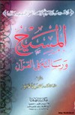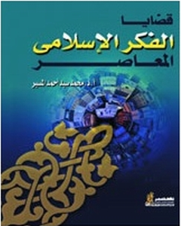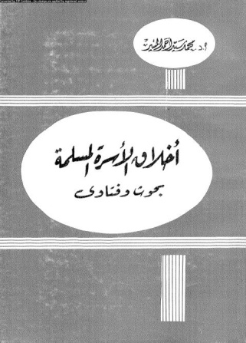

من أخبار المؤلفين
بقلم
أنس محمد خير يوسف

الأستاذ ذاكر عبد الكريم نايك (Zakir Abdul Karim Naik ) داعية وخطيب ومنظِّر إسلامي هندي من أهل السنَّة والجماعة، ولد عام 1385هـ (18 أكتوبر 1965م). تخصَّص في الطبِّ، ونال شهادة بكالوريوس في الجراحة من جامعة مومباي، ولكنه منذ عام 1413هـ (1993م) ركَّز على الدعوة الإسلامية، وهو مدير مؤسسة البحث الإسلامية (Islamic Research Foundation) أو IRF بالهند. آتاه الله موهبة حفظ أرقام الآيات في القرآن واستحضارها بسهولة، ناظر النصارى واليهود والهندوس والبوذيين، وهو يحفظ كتبهم ويقتبس منها كثيراً. ومن عادته أثناء خطبه أو مناظراته أن يستشهد مثلاً بآيات قرآنية مع ذكر رقم السورة ورقم الآية التي يستشهد بها من ذاكرته، أو أن يستشهد بحديث نبوي مع ذكر الكتاب الذي ورد فيه ورقم الحديث في ذلك الكتاب. وهو ذات الأمر الذي يفعله عند الاستشهاد بكتب الملل الأخرى.
ألقى أكثر من 1000 محاضرة، في أمريكا وكندا وبريطانيا وجنوب إفريقيا والسعودية والإمارات وماليزيا والفلبين وسنغافورة وأستراليا وغيرها. أسلم على يديه عدد كبير من الناس، سواء بشكل مباشر أو من خلال أشرطته المسموعة والمرئية، من أشهر مناظراته تلك التي عقدت في 1 أبريل 2000 مع وليام كامبل في مدينة شيكاغو في الولايات المتحدة الأمريكية تحت عنوان "القرآن والإنجيل في ضوء العلم" (The Qur’an and the Bible in the light of Science).
وفي لقاء ماتع معه في ندوة الأستاذ محمد بن سعيد السيِّد جزاه الله خيرًا، عرضَ فضيلته مجموعةً من الشبهات التي تُثار حول المسلمين في معظم أنحاء العالم، وقد أفاد أنه ألَّف كتابًا باللغة الإنكليزية يحوي (20) شبهةً هي أهمُّ الشُّبَه التي يُدندن حولها الغرب ليلاً ونهارًا، وقد أورد في الكتاب الردودَ المناسبة عليها والمفنِّدة لها.
وأفاد بأنّ الكتاب قيد الترجمة إلى اللغة العربية، وأنه سيصدر عن دار السيِّد بالسعودية، علمًا أنه قد تُرجِمَ إلى لغات أخرى متعدِّدة...
وقد اكتفى في لقائه هذا بالحديث عن خمسٍ من هذه الشُّبه مع الردِّ عليها؛ وهي:

1) الجهاد:
إن الجهاد في أعلى قائمة الأسئلة التي تَرِدُ من غير المسلمين مستشكلين معناه وغاياته؛ وقد توسَّع في الردِّ بما يناسب هذه الشبهة...
2) المسلمون أصوليُّون ومتشدِّدون:
يذكر الغرب دوماً أن المسلمين أصوليُّون ومتشدِّدون، والأصولية - كما هو معلوم – هي العودة إلى الأصول والرسوخ في العلم؛ أي اتِّباع الأسس. وإذا أردنا أن نعودَ إلى أصول هذا المصطلح فإننا سنجد أنَّ الأصوليَّة هي حركة نصرانيَّة الأصل كانت في الولايات المتَّحدة الأمريكية؛ وقد صِيغَت لتصفَ النصارى البروتستانت سابقًا، ولكنَّها انقلبت الآن؛ وهي تعني حسب معجم أكسفورد: الشخص الذي يتمسَّك بالكتب القديمة لأيِّ دين من الأديان. ولكنَّهم أضافوا للنسخة المنقَّحة الجديدة من المعجم جملة: (خاصَّة الشخص المسلم)، فأصبح المسلم في خانة الاتهام؛ مع أنه من الجميل والحسن أن يكونَ الإنسانُ المسلم متشدِّدًا في التمسُّك بدينه وآدابه مثل: العدل والعفو والتسامح.. وغيرها من الصفات النبيلة التي هي من أسس الإسلام، ومن ثم فلا عيبَ في ذلك؛ بل يجب أن نكونَ فخورين بديننا وإسلامنا.
٣) المسلمون إرهابيُّون:
يتطرَّق الغرب كثيرًا إلى أن المسلمين إرهابيُّون، ولكن تعالَوا لنُلقيَ الضَّوء على هذه الكلمة؛ فقد أطلقها البريطانيون سابقًا قبل ٦٠ سنة بالتحديد على الهنود؛ لأنهم كانوا يدافعون عن وطنهم ضد المحتل البريطاني؛ إذًا فالهنود هُم أشخاصٌ وطنيون وليسوا إرهابيين. وإذا سألتَ الصحفيين: هل يتفقون مع البريطانيين على هذه التسمية لأشخاص يسعَون في الحصول على حرِّيتهم؟ فسيقولون: لا. فقل لهم: إذن لماذا أنتم أيها الصحفيون ازدواجيُّون في المعايير والأحكام، ولماذا لا تعترفون بالحقيقة؟
وأيضاً في حرب الثورة الأمريكية ضد البريطانيين، كان البريطانيون يسمُّون جورج واشنطن الإرهابيَّ رقم ١، وهو الذي أصبح الرئيسَ الأولَ للولايات المتحدة. وهناك نيلسون منديلا أيضًا الذي سُجن على أنه إرهابي، ثم صار رئيسًا لجنوب إفريقيا، ومُنح جائزة نوبل للسلام، فهو ليس إرهابيًّا وكان مسجوناً ظلمًا، وهناك مئاتُ الأمثلة الشبيهة بهذا الأمر.
ولكنَّ الإشكالية هي أن الغربيين مسيطرون على الإعلام، وهم في موطن القوَّة، ويريدون من الجميع تصديقَهم، وإن أطلقوا وصفًا على أيِّ جهة أو شخص فسيكون هو السائد.

4) الإسلام انتشر بالسيف:
أفضل ردٍّ على هذه الشُّبهة هو عبارةٌ في كتاب "الإسلام على مفترق طرق" لمحمد أسد رحمه الله؛ حيثُ أشار إلى أنَّ أكبر أسطورة هي أنَّ الإسلام قد انتشر بالسيف.
أولاً: لو كان الإسلام انتشر بالسيف لما وجدنا ١٤ مليون قبطيٍّ عربي، ولكان المسلمون قد قتلوهم أو أكرهوهم على الدخول في الإسلام.
ثانيًا: إن إندونيسيا أكبر بلاد المسلمين، وأتساءل أيُّ جيش ذهب لإندونيسيا ولماليزيا وللجنوب الشرقيِّ من إفريقيا حتى يُدخلوا لها الإسلام؟ إن الحقيقة واضحة؛ وهي أن المسلمين قد استعملوا سيفَ الحبِّ والعقل لإقناع الناس، وفي الوقت الحاضر أكثرُ الديانات انتشارًا هو الإسلام؛ وثُلثا المعتنقين للإسلام هم من النساء، والنساء في أوربا وأمريكا يعتنقون الإسلام لأن فيه الحلَّ للمشاكل الأسريَّة دون إكراه من أحد.

٥) تعدُّد الزوجات:
يسأل الغرب كثيراً: لماذا يسمح الإسلام للمسلم بأن يعدِّدَ زوجاته؟ وأنا أقول إنَّ القرآن هو الوحيد الذي يقول: تزوَّجوا زوجةً واحدة إن خفتُم ألا تعدلوا عند تعدد الزوجات. أما سائر الكتب السماوية فلا تذكر الاكتفاء بواحدة فقط؛ فكتاب الهندوس يقول: إن الأب شيراز كانت له زوجتان، وأيضًا هناك ذِكر أن عدد زوجات أحد الكبار في الهندوسية بلغ ١٦ ألف زوجة!
وفي التوراة ذُكِرَ أنَّ إبراهيم كان له ثلاثُ زوجات، وفي الإنجيل ذُكِرَ أنه كان لسليمان ٧٠٠ زوجة. وتجدر الإشارة هُنا إلى أنَّ الديانة النصرانية واليهودية تسمح بتعدُّد الزوجات ولكن الكنيسة هي التي قيَّدت الرِّجال بواحدة فقط.
وحسب الديانة الهندوسية فإنه يمكن للشخص أن يتزوجَ ما يشاء، ولكنَّ القانون الهنديَّ هو من منع ذلك.
وحسب الإحصاءات وخلال عشر سنوات كان معدَّل زواج الهندوسيين المعدِّدين أكثر بــ ٧% من المسلمين، وحسب القانون الهندي فإنه يمكن للمسلم أن يعدِّدَ، أما الهندوسيُّ فلا يجوز له ذلك، ولكنهم يخالفون الأمر!
وحسب الإحصاءات الطبية فإن الوَفَيات من الأطفال الذكور أكثرُ من الإناث بسبب قوة تحمُّل الإناث وهنَّ صغيرات، وهذا أمر طبيٌّ معروف. وهناك نسَب معدَّلات وفاة ذكور أكثر بسبب المخدِّرات وغيرها، ومن ثَم فإن نسَب الإناث أكثر بكثير عمومًا، وهنا يُمكننا أن نذكُر أمرًا، وهو: أنَّ عمليات إجهاض البنات معروفة في الهند بسبب كثرتهنَّ، ولو توقَّفَ هذا لازداد عدد الإناث هناك ازديادًا كبيرًا.
أما في بريطانيا وأمريكا وألمانيا فإن عدد الإناث أكثر من الذكور بمعدَّلات واضحة وبارزة؛ ونتساءل: ما مصيرُ النساء اللواتي لا يجدنَ أزواجًا؟ فليس هناك خيارٌ سوى التعدُّد أو أن تصبحَ الفتاة تُباع وتُشترى في ذلك المجتمع؛ إذ هناك - كما هو معروف - تعدُّد العشيقات مُباح ولكنَّ تعدد الزوجات ممنوع!! ومن الناحية الاجتماعية والقانونية وبالنسبة لهم فالصديقة لا تنال حقوقها، ولكن في الإسلام تحصل الزوجة الثانية على حقوقها كاملة!

وأخيراً.. إن ما ذُكر في هذه المقالة إنما هو مقتطفاتٌ يسيرة من كلام الشيخ ذاكر نايك حفظه الله وأطال في عمره، ونسأل الله أن نرى كتابه الذي ذكَرَه قريبًا باللغة العربيَّة.
- الشيخ القاضي عبدالعزيز بن إبراهيم بن قاسم (القاضي بالمحكمة العامة بالرياض سابقًا) اعتنى بمجموعة من كتب الشيخ ابن باز التي لم تصدر في أثناء حياته، فقام بضبط نصوصها وتخريج أحاديثها وشرح غريبها، وصدرت عن دار أصالة الحاضر بالرياض عام 1430هـ، وهي مفيدة، وفيها الوقوف على أمور جديدة من اهتمامات الشيخ، وآراء له في رجال من العصر الحاضر، وهذه الكتب هي:
- تحفة أهل العلم والإيمان بمختارات من الأحاديث الصحيحة والحسان.
- تحفة الإخوان بتراجم بعض الأعيان.
- التحفة الكريمة في بيان كثير من الأحاديث الموضوعة والسقيمة.
- الفوائد المتنوعة في العقائد والتفسير والحديث والتاريخ وغير ذلك.
- كما أعدَّ مع الأستاذ محمد زياد التكلة كتاب: ترجمة سماحة الشيخ عبدالعزيز بن عبدالله بن باز (1330-1420هـ) رحمه الله تعالى.
- وأصدر عن الدار نفسها في عام 1431هـ الطبعة الثانية لثلاثة كتب له، هي:
- نبذ في الأوقاف مع بعض النماذج الخاصة بها.
- نبذ في الوصايا مع بعض النماذج الخاصة بها.
- فهرس كتاب الفروق للقرافي.

أخبار المحققين
وأخيراً.. أعلن مركز تحقيق التراث في دار الكتب المصرية الاحتفاء بالمحققين والتذكير بمنزلتهم، ولكن "الشوامخ" منهم فقط، "فهم الذين تعهدوا مناهج التحقيق بالتقويم والإضافة إلى أن وصلوا بها إلى مستوى يحظى بالقبول والإعجاب من كل متصل بالتراث، يحفظ المركز ذلك ليحفظ لهم حقَّهم فيما بذلوه، ويرفع منهم مثلاً أمام الناشئين يحتذون أحسن ما قدَّموا، ويطمحون إلى أن يواصلوا العمل على تنقيح مناهجهم وإضافة الجديد النافع إليها، فقرَّر أن يخصِّص أمسية لكل واحد منهم، يَكِلُ إلى واحد أو أكثر من كبار المشتغلين بالتحقيق أو المهتمين به أن يكتب عنه، وعن جهده في التحقيق خاصة".
وقد أصدر المركز مجلداً يحوي جملة من تراجم محققين (شوامخ) وبيان جهودهم.
وأردفه بمجلد آخر يضم بحوث الموسمين (1425هـ) و(1426هـ) الموافق 2003- 2004، 2004- 2005م، وصدر بعنوان:
شوامخ المحققين.- القاهرة: دار الكتب والوثائق القومية، مركز تحقيق التراث، 1429هـ، مج 2 (438 ص).
وفيه سبعة من مصر، وأربعة من بلاد عربية أخرى، والعديد من المستشرقين وهم:
حمد الجاسر، مصطفى السقا، فرانسيسكو كوديرا، طـه الحاجري، عزيز سوريال، صلاح الدين المنجد، حسين نصار، لويس ماسينيون.
ثم: إحسان عباس، فؤاد سيد، محمود الطناحي، محمد بن تاويت الطنجي، شوقي ضيف، فريتس كرنكو.
والحق أن تبعه هذه المهمة تقع على (معهد المخطوطات العربية) التابع لجامعة الدول العربية، الذي نشط في عهد الأستاذ صلاح الدين المنجد رحمه الله، وعندما كان مركزه في الكويت أيضاً، ثم لم نسمع له همساً منذ انتقاله منها.
كما أن لكل دولة أن تحتفي بمحققيها وتُبرز جهودهم المباركة. ولن يضيع الله أجرَ من أحسنَ عملاً.
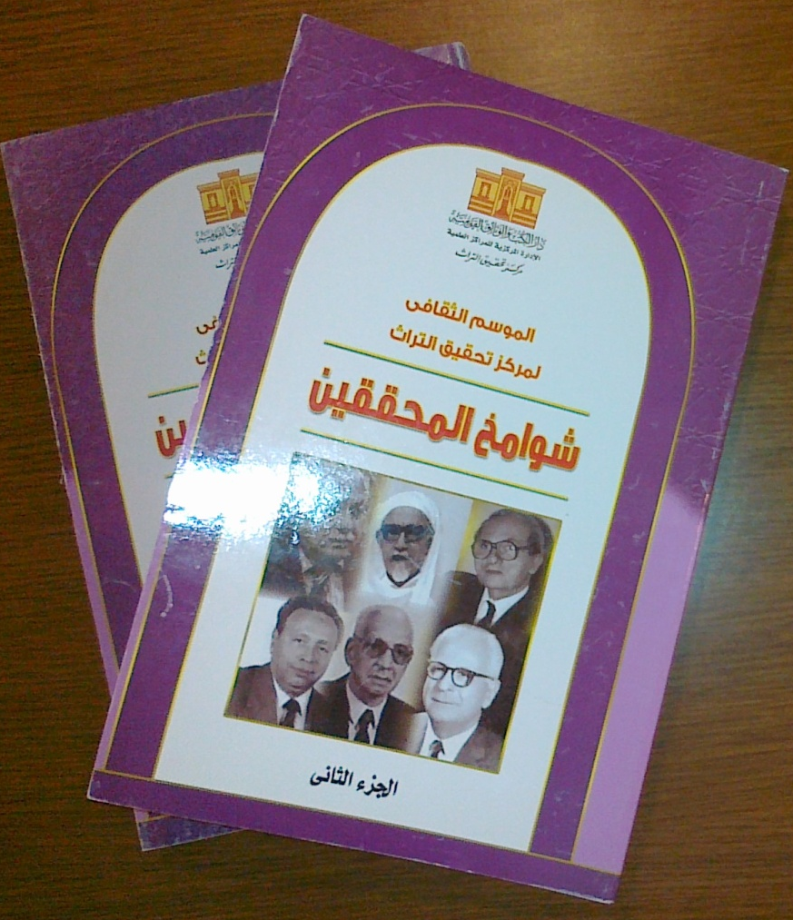

عنوان وافق رؤيا
يقول الإمام الشاطبي في مقدمة كتابه "الموافقات" المشهور: لقيت يوماً بعض الشيوخ الذين أحللتهم مني محلَّ الإفادة، وجعلت مجالسهم العلمية محطاً للرَّحل ومناخاً للوِفادة، وقد شرعتُ في ترتيب الكتاب وتصنيفه، ونابزتُ الشواغل دون تهذيبه وتأليفه، فقال لي: رأيتك البارحة في النوم وفي يدك كتاب ألفته، فسألتك عنه فأخبرتني أنه كتاب "الموافقات". قال: فكنت أسألك عن معنى هذه التسمية الظريفة، فتخبرني إنك وفَّقت به بين مذهبي ابن القاسم وأبي حنيفة. فقلت: لقد أصبتم الغرض بسهم من الرؤيا الصالحة مصيب، وأخذتم من المبشِّرات النبوية بخبر وصالح ونصيب!
وسمَّى كتابه به!
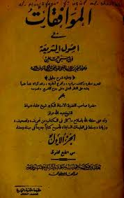

أوائل في التأليف
ذكر الأستاذ إياد خالد الطباع، محقق كتاب "عمدة الكُتّاب وعُدّة ذوي الألباب" المنسوب إلى المعزّ بن باديس (ت 473هـ)، أنه أول كتاب يؤرِّخ لصناعة الورق والحبر والتجليد في الحضارة الإسلامية، كما يقدٍّم الإطار التفصيلي لصناعة المخطوط العربي منذ فجر الإسلام حتى تاريخ تأليفه، وبدءاً من انتخاب الأقلام الجيدة للكتابة والنسخ وانتهاء بالتجليد، وقد صدر منذ مدة، عند الاحتفال بحلب عاصمة الثقافة الإسلامية 1427هـ، فأصدرته مديرية إحياء ونشر التراث العربي بوزارة الثقافة في العام نفسه، ويقع في 240 ص.
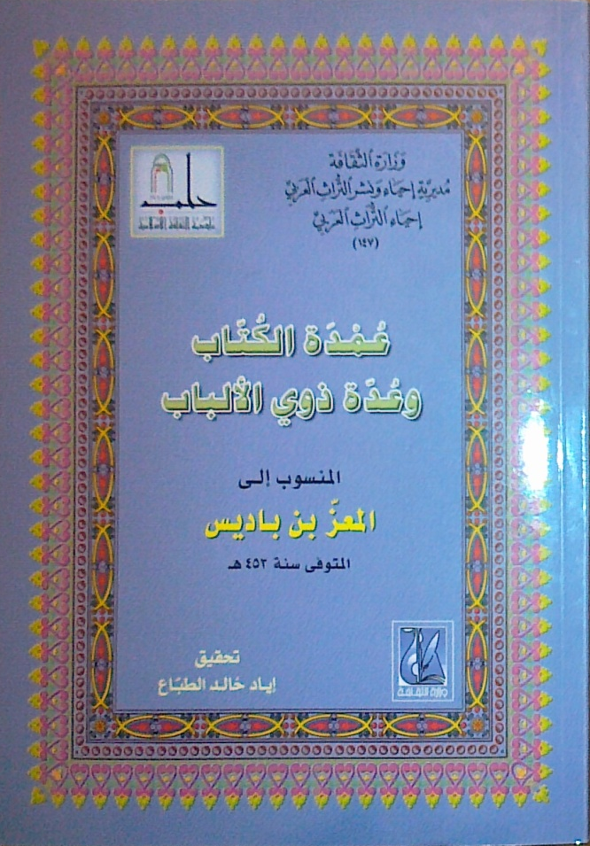

من غرائب التصنيف
من غرائب التأليف وفرائد التصنيف منظومة بلغت (1420) بيتاً، نظم فيها العلامة مرتضى الزبيدي رحمه الله (ت 1205هـ) أسانيده وشيوخه بالسماع والكتابة واتصالاتهم نظماً رائعاً، ولا نظير لهذا الكتاب في مكتبتنا الإسلامية على سعتها وثرائها، كما قال محققه الأستاذ نظام يعقوبي، وقد صدر منذ عام 1426هـ بعنوان (ألفية السند)، عن دار البشائر الإسلامية ببيروت.
وللناظم شرح على ألفيته لا يُعرف مصيرها.
والنسخة التي حُقق عنها كتب المؤلف عنوانها بخطه، وعليها تعليقاته وتصويباته، وإلحاقاته وضبطه.
وفي نموذج مما ذكره نظماً من شيوخه قوله في شيخه محمد بن عيسى الدمياطي:
ومنهمُ ذو الفضلِ والعرفانِ  علاّمةُ الفروعِ والأصولِ  أعني به محمدَ بنَ عيسى  مرتفعَ القدرِ بالاستحقاقِ  حضرتُ في دروسهِ بالثغرِ  أجازني وشادَ لي المقاما |  | عالمُ دمياطَ بلا نكرانِ  فهّامةُ المعقولِ والمنقولِ  مَنْ قد غدا في ثغرهِ رئيسا  وهو إمامُ القومِ باتفاقِ  ونلتُ من حِباهُ كلَّ فخرِ  وشِمْتُ من بروقهِ الإنعاما

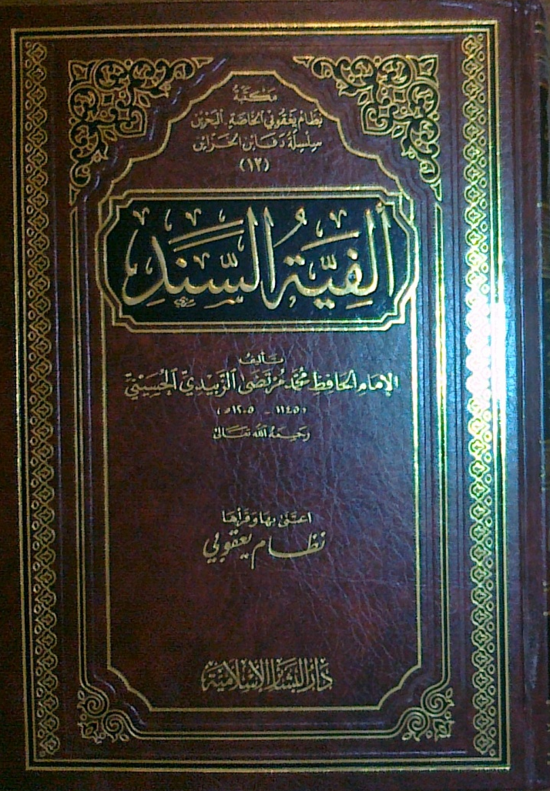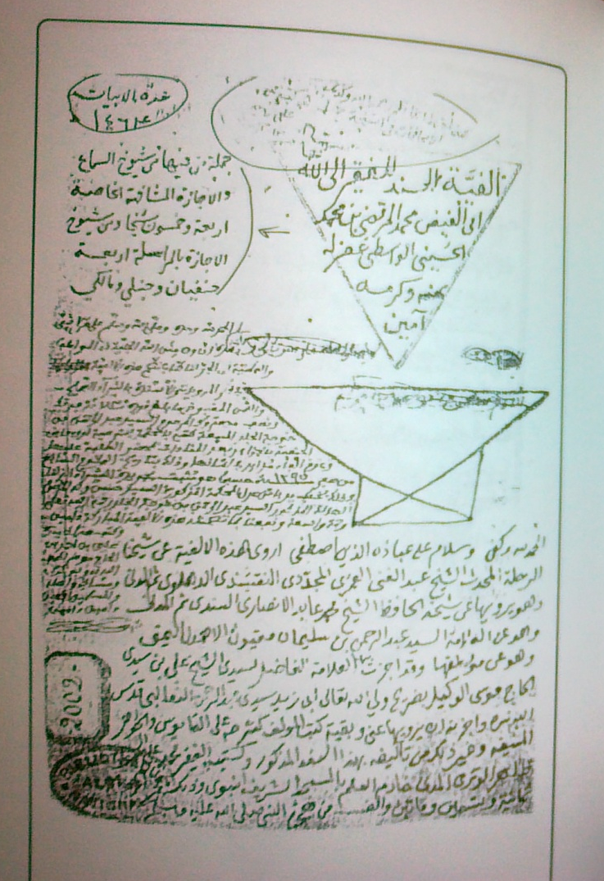

كتاب في موضوع نادر

صدر كتاب جديد يضمُّ إلى ما كتب في موضوع نادر، فيه طرافة إلى جانب معالجات تربوية ونكات أدبية، وهو بعنوان "مرشد الخصائص ومبدي النقائص في الثقلاء والحمقى وغير ذلك" لمؤرخ نجد عثمان بن بشر (ت 1290هـ)، صدر عن دارة الملك عبدالعزيز بالرياض عام 1430هـ، ويقع في 159ص.
وهذه الأخبار صارت معروفة للتندر بها وانتشارها، ولكن هناك ما هو مخطوط منها أو مفقود ولم يظهر للناس، وقد عدَّد المحقق (9) كتب أفردت في كتب حول هذا الموضوع، هي:
- الثقلاء، لأبي العنبس الصيمري (ت 275هـ).
- ذمُّ الثقلاء، لابن المرزبان (ت 309هـ). وقد صدر محققًا.
- الثقلاء، لأبي نعيم الأصفهاني (ت 430هـ).
- أخبار الثقلاء، لأبي محمد الحسن بن محمد الخلاّل (ت439هـ).
لم يشر المحقق إلى طبعه، وقد حققه الأستاذ نظام يعقوبي وصدر ضمن سلسلة العشر الأواخر (8)، التي أصدرتها دار البشائر الإسلامية ببيروت عام 1427هـ.
- الثقلاء، لأبي مزاحم.
- ذمُّ الثقلاء، لأبي سعيد مسعود بن ناصر السجزي (ت 477هـ).
- إتحاف النبلاء بأخبار الثقلاء، لجلال الدين السيوطي (ت 911هـ). وهو مطبوع محقق.
- (مرشد الخصائص) المشار إليه أعلاه.
- الثقلاء، لمحمد بن ناصر العبودي، وقد طبع الكتاب، ومؤلفه معاصر.

ويضاف إلى ما ذكره المحقق ممن تناول هذا الموضوع من المعاصرين:
- تحفة العقلاء في القهوة والثقلاء، لعبدالعزيز بن محمد الأحيدب (ولد عام 1333هـ)، وقد صدرت طبعته الأولى في الرياض عام 1390هـ.
- الثقلاء: أخبار وطرائف، لأزهري أحمد محمد، صدر في الرياض كذلك عام 1424هـ.

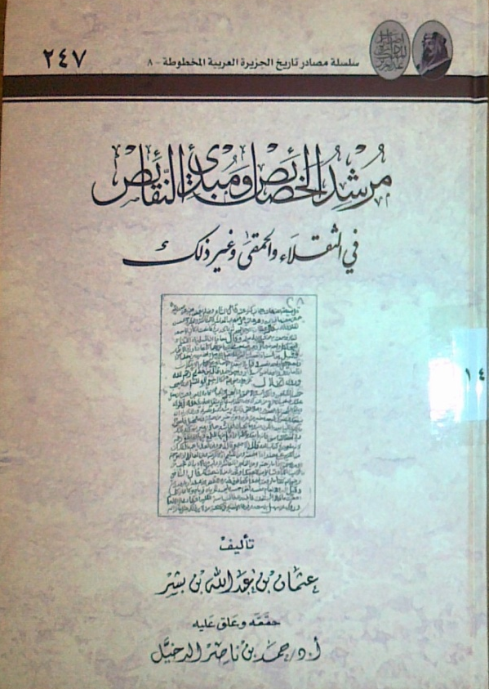

جديد في موضوعه
صنفت كتب كثيرة في صحابة رسول الله صلى الله عليه وسلم، أما هذا الكتاب فهو خاص بنعوتهم وصفاتهم، من البياض والحمرة والطول، ونحو ذلك من الصفات الخَلقية، وذكر مؤلفه أنه لم يُسبق إلى تأليفه، كما ذكر المقدِّم له بأن الحقَّ أن يسمى هذا الكتاب "الشمائل الصحابية" أسوة بشمائل وصفات النبي صلى الله عليه وسلم"الشمائل المحمدية".
وبيانات الكتاب هي: الوصف الجلي في صفة أصحاب النبي صلى الله عليه وسلم/ جمع وإعداد وليد بن عبدالله المعتوق؛ تقديم حاي الحاي.- الكويت: مكتبة أهل الأثر، 1431هـ، 150 ص.
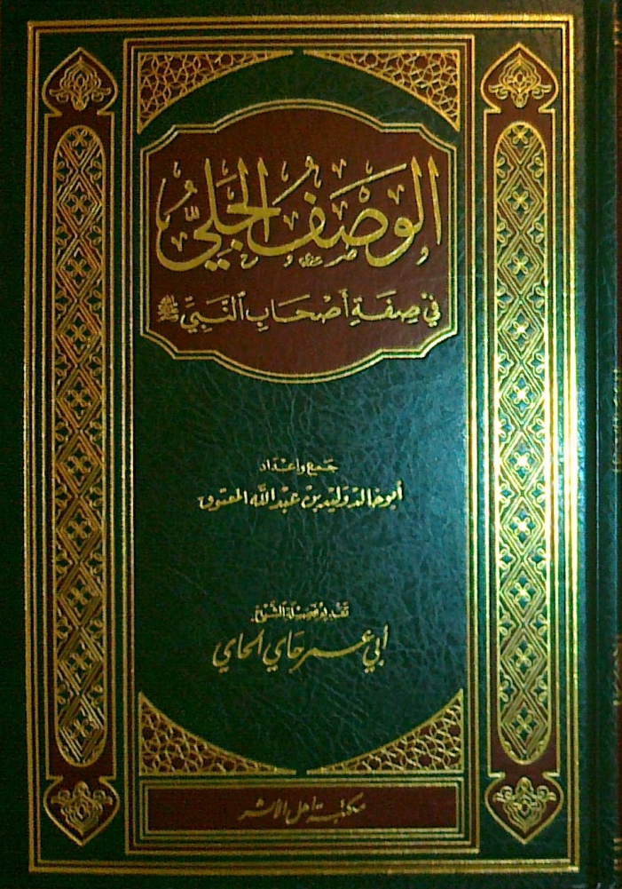

شيء يلفت النظر
من الجميل أن يطابق شيء إلفه حتى يكون مثله، وهذا كتاب صدر في موضوع الوقف، وجعله محققه وقفاً لله تعالى!
عنوانه: كتاب الوقف، ومؤلفه شيخ الحنفية وعالم المشرق عمر بن عبدالعزيز بن مازه البخاري الشهيد، فقد رزقه الله تعالى الشهادة على يد الكفرة بعد وقعة قطوان وانهزام المسلمين، في عام 536هـ.
وقد صدر الكتاب في الرياض عام 1432هـ، بتحقيق عبدالله بن أحمد الزيد، ويقع في 143 ص.
وذكر محققه أن الكتاب يعتبر أصلاً من أصول المذهب الحنفي في بيان الآآراء الفقهية في الوقف المنسوبة إلى هذا المذهب.

سؤال وجواب من كتاب

- سألت (الدارة) هيئة كبار العلماء بالرياض أسئلة شرعية تتعلق بالمكتبات، منها:
هل يجوز لورثة العالم الذي أوقف المكتبة، أو الناظر، نقل المكتبة المكونة من (كتب مطبوعة – مخطوطات – وثائق) والموقوفة على طلبة العلم، وليس لديهم القدرة على خدمة طلبة العلم، مما أدى إلى تعطل المنفعة من الوقف، هل يجوز أن ينقلها الورثة أو الناظر للدارة خدمة لطلاب العلم ووضعها في جناح باسمهم؟
الجواب: يجوز نقل المكتبة الموقوفة على طلبة العلم من مكان تعطل الانتفاع بها فيه إلى مكان آخر أصلح وأنفع، لأن مقصود الواقف بقاؤها لانتفاع طلبة العلم منها، وهذا حاصل بالنقل. (الفتوى رقم 23194 بتاريخ 3/2/1426هـ).
- سئل الفقيه الأندلسي أبو زكريا يحيى بن عمر الكناني (ت 289هـ):
الرجل يرمي ماء قدَّام داره وحانوته، فيزلق فيه فيصاب؟
فقال: سُئل ابن القاسم عن الرجل يرشُّ بين يدي حانوته فتزلق فيه الدابة فتكسر، فقال: إن كان رشاًّ خفيفاً لم يكن عليه شيء، وإن كان كثيراً لا يشبه الرشّ خشيتُ أن يضمن. (أحكام السوق للكناني بتحقيق إسماعيل خالدي، ص 173).

فائدة من كتاب
* من النصائح التي وجّهها الأستاذ أمين بن عبدالله الشقاوي للخطيب أو الواعظ في كتابه "كيف تلقي خطبة أو كلمة مؤثرة" الصادر عام 1431هـ:
- ازرع الأمل في نفوس السامعين ولا تبثَّ اليأس في قلوبهم.
- اذكر البشائر والأخبار السارّة التي تُفرح الناس وتُدخل البهجة في نفوسهم، ولا تركز على الأخبار أو الحوادث السيئة، وإنما أشر إليها عرضاً أو عند الحاجة.
- عندما تطرح مشكلة وتفصّل فيها، لا بدَّ في النهاية من أن تضع حلاً لهذه المشكلة، وإلا سيبقى الناس في حيرة: ماذا يُطلب منهم، وماذا عليهم أن يفعلوا؟
- لا تخاطب الناس بصيغة الاستعلاء، أو كمخاطبة المدرس لطلابه، قل: كثير منكم يعرف هذا الأمر وإنما أردت التذكير.
- لا توجّه اللوم والعتاب مباشرة إلى الحاضرين، مثل: أنتم مخطؤون، أو مقصّرون، أو لا تفهمون، أو غيرها، واحرص دائماً على تشجيع الحاضرين وحثهم على البذل والعطاء وأنهم أهل لذلك.
- إذا فوجئت بسؤال أثناء الكلمة فما هو الحل؟ لا بأس بقطع الحديث والإجابة، فإن لم تستحضر الجواب نبّه إلى أن الإجابة ستكون في نهاية الكلمة.
- لا تكرر كلمة واحدة عدة مرات، مثل: إخوتي، أحبتي، عباد الله.
- من الأساليب المؤثرة في الإلقاء: سرد القصص الصحيحة للناس، فهم يحبون ذلك، ومن خلالها تستطيع الوصول إلى هدفك ورسالتك.
- الناس يحبون سماع الإحصائيات المثيرة، والحقائق العجيبة، والمعلومات الغريبة، فاذكرها لهم.
- أكثر من القراءة في كتب الأدب واللغة العربية، فإن ذلك يمنحك أسلوباً أدبياً عالياً، تستطيع من خلاله التأثير على المستمعين وإيصال الرسالة التي تريدها.
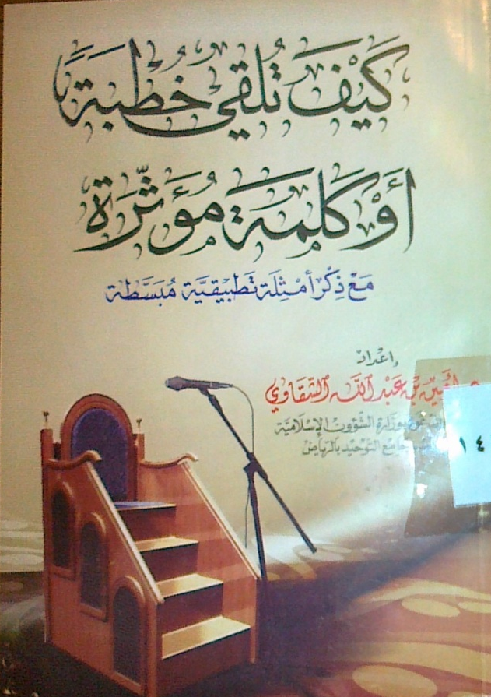

* مما توصَّل إليه الشيخ عمر بن محمد السبيل (ت 1423هـ) رحمه الله في كتابه "حكم الطهارة لمسّ القرآن الكريم وما يتعلق بذلك من أحكام"، الذي صدرت طبعته الأولى عن دار الفضيلة بالرياض، والأخرى عن دار كنوز إشبيليا عام 1429هــ:
- اتفقت المذاهب الأربعة في الصحيح من مذاهبهم على أن المراد بالمسّ المحرَّم على المحدَث البالغ هو المسُّ باليد أو بأي جزء من أجزاء البدن، من غير حائل، ويشمل المصحف بغلافه ونصّه، وسواء كان كاملاً أم بعضه.
- يجوز للمحدَث (غير المتوضئ) مسُّ الأشرطة التي سجّل فيها القرآن الكريم بمختلف أنواعها، وكذا ما كتب من القرآن بطريقة برايل للمكفوفين فيما يظهر.
- يجوز للمحدَث لو كان حدثه أكبر، أن يمسَّ القرآن الكريم عند الضرورة، لأن الضرورات تبيح المحظورات.
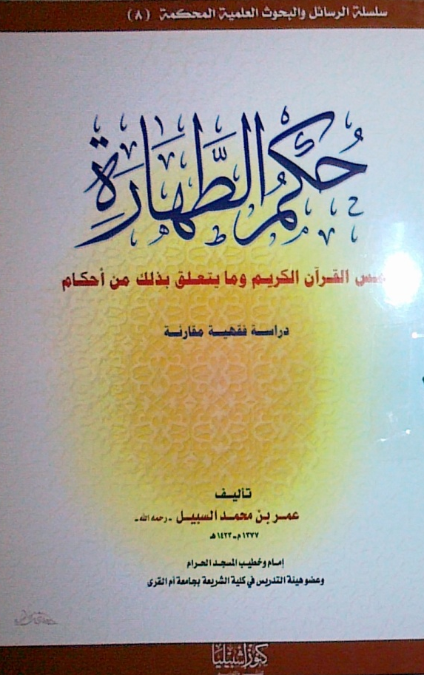

فوائد لغوية من كتاب
- الفرقُ بين العجمي والأعجمي: العجمي منسوبٌ إلى العجم وهم الفرس, والأعجمي منسوب إلى الذي لا يُفصح: عجمياً كان أو تركياً أو سندياً...

(حدائق الآداب لابن شاه مردان)

- الطفيليُّ نسبة إلى رجل يقال له طُفيل, كان يدخل على الولائم بغير دعوة. وقيل: مأخوذ من الطَّفَل, وهو هجومُ الليل على النهار, لأن الطفيلي يهجمُ على ولائم الناس هجومَ الطفل. أو أنه منسوب إلى مصغَّر الطِّفل؛ لأنه يفعل أفعال الأطفال، من الوقاحة, وعدم الحياء, وقلة المبالاة بالناس, والهجوم على الطعام, وغير ذلك.

(الشرح الجلي على بيتي الموصلي للبربير)

- لا نعلم بين النحويين اختلافاً في أن حروف المعجم تذكَّر وتؤنَّث, بمعنى الحرف والكلمة, وأن الأحسن فيها التأنيث, نقول: "هذه أَلِفٌ حسنة", وإن شئت: "هذا أَلِفٌ حسنٌ".
- من المطبوعين على حوشيِّ الكلام عيسى بن عمر النحوي (ت 150هـ).
ضربهُ عمر بن هبيرة ضرباً كثيراً من أجل وديعة, فكان يقول وهو يُضرَب: ما هي إلا أُثَيَّابٌ في أُسَيْفاطٍ قَبَضها عَشَّاروك!

(صناعة الكتاب لأبي جعفر النحاس).

* مما ورد في "المعرَّب من الكلام الأعجمي على حروف المعجم" للجواليقي، بتحقيق أحمد محمد شاكر:
- السُّلَحْفاة: فارسية معرَّبة، وأصلها "سولاخْ باي" وذلك أن لرجلها ثقبة من جسدها تَدخلُ فيها.
- شُرَحبيل، وشَرَاحيل، وشِهْمِيل: أسماء أعجمية قد سُمِّي بها.
- طنجة: اسم البلد المعروف، وليس بعربي.
- القُفْل: قال أبو هلال: قيل إنه فارسي معرَّب، وأصله (كُوْفَلْ). وعندنا أنه عربي، من قولك: قفلَ الشيءُ إذا يبس.
- الناطور: حافظ النخل والشجر، وقد تكلمت به العرب. قال أبو حاتم: قال الأصمعي: هو الناظور، والنبط تجعل الظاء طاء. وسمُّوا الناظورَ (ناطوراً) لأنه ينظر.
- النبراس: المصباح، قيل إنه ليس بعربي.
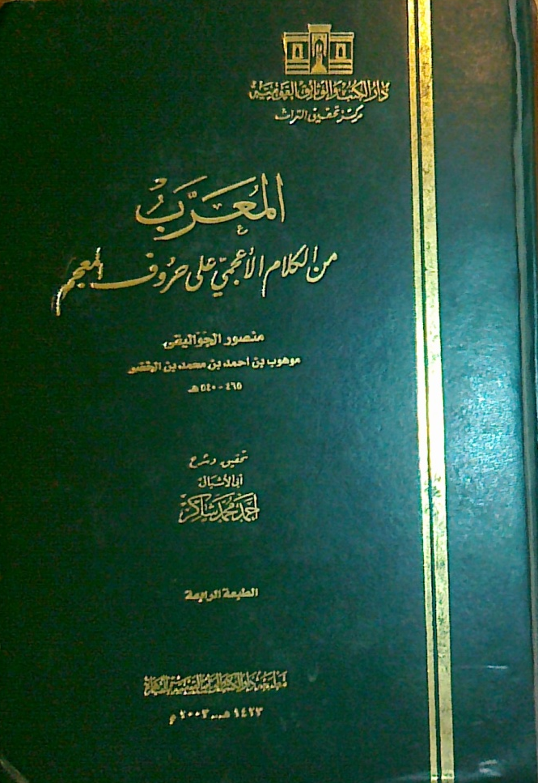

حكاية من كتاب
- دخل سالم بن عبدالله بن عمر بن الخطاب على سليمان بن عبدالملك، وعلى سالم ثوب رثّ مشتملٌ به، فلم يزل سليمان يرحب به حتى أجلسه معه على سريره، وعمر بن عبدالعزيز معه في المجلس، فقال رجل من القوم لعمر: ما استطاع خالك أن يلبس ثيابًا هي أحسن من هذه ويدخل على أمير المؤمنين؟
فقال عمر:ما رأيت ثيابَ خالي وضعته إلى مكانك، ولا ثيابك رفعتك إلى مكانه!

- كان بحماة قاض يكنى بأبي الفرج، فكتب إليه بعض أصدقائه:
بعضُ من غارمني لازمني ثم قد عوَّل يدعوني إليكْ
وعلى فضلكَ عوَّلتُ به مثلما عوَّلَ في العذل عليكْ
فعسى عندك ما تُكنى به وعسى لي راحةٌ في راحتيكْ

- شكى أهل دمشق إلى ابن أبي الدرداء قلة ثمرهم، وتغير أشجارهم، فقال: أطلتم حيطانها، وأكثرتم حرّاسها، فجاء البلاءُ من فوقها!

(سفط المـُلح للدجاجي ص 100، 109)

القلم في شعر ونثر
- وصف عبدالله بن المعتز القلم فقال: يخدمُ الإادة, ولا يملُّ الاستزادة, ويسكتُ واقفاً, وينطقُ سائراً, على أرضٍ بياضُها مظلم, وسوادُها مضيء! (صناعة الكتاب لأبي جعفر النحاس)

- أهدى أبو تمام الطائي إلى الحسن بن وهب قلماً، وكتب معه:
قد بعثنا إليك أكرمكَ الله  لا تَقِسْهُ إلى ندَى كفِّك الغُمرِ  واغتفرْ قلةَ الهدية مني |  | بشيءٍ فكنْ له ذا قبولِ  ولا نيلك الكثير الجليلِ  إنَّ جهد المقلِّ غيرُ قليلِ

(سَفط الـمُلح وزَوح الترح للدجاجي ص 103)

حِكَم ووصايا من كتاب
- قال حكيم: شرُّ ما في الكريم أن يمنعَ خيره، وخيرُ ما في اللئيم أن يكفَّ أذاه.
(مختار الحكم لابن فاتك ص 329).
- وقيل: كلُّ شيء يحتاج إلى العقل, والعقلُ يحتاج إلى التجارب.
- قال الحارث بن أبي شمَّر الغساني: من اعتزَّ بكلام عدوِّه فهو أعدَى عدوٍّ لنفسه.
(الشكوى والعتاب للثعالبي)
- وقال غيره: لا تجالس الشاعر, فإنه إذا غضب عليك هجاك, وإذا رضي عنك كذب عليك!
(الظرائف واللطائف للثعالبي)
- وقال آخر: إن أفضلَ ما أُعطي العبدُ في الدنيا الحكمة, وفي الآخرة الرحمة.

دعاء من كتاب
{وَقُل رَّبِّ زِدْنِي عِلْماً }سورة طه،114.
{وَقُل رَّبِّ أَعُوذُ بِكَ مِنْ هَمَزَاتِ الشَّيَاطِينِ. وَأَعُوذُ بِكَ رَبِّ أَن يَحْضُرُونِ}سورة المؤمنون، 97-98.
{وَقُل رَّبِّ اغْفِرْ وَارْحَمْ وَأَنتَ خَيْرُ الرَّاحِمِينَ }سورة المؤمنون، 118.
{رَبَّنَا وَسِعْتَ كُلَّ شَيْءٍ رَّحْمَةً وَعِلْماً فَاغْفِرْ لِلَّذِينَ تَابُوا وَاتَّبَعُوا سَبِيلَكَ وَقِهِمْ عَذَابَ الْجَحِيمِ} سورة غافر، 7.
"اللهم اجعلْ أوسعَ رزقكَ عليَّ عند كبرِ سنِّي".
"اللهمَّ إني أعوذُ بكَ من زوالِ نعمتك، وتحوُّلِ عافيتك، وفُجاءةِ نقمتك، وجميعِ سَخَطك".
"اللهم إني أعوذُ بكَ من علمٍ لا يَنفع، وعملٍ لا يُرفَع، ودُعاءٍ لا يُسمَع".
(أدعية في أحاديث صحيحة أو حسنة، صحيح الجامع الصغير 1255، 1291، 1295).
- هنَّأ رجل رجلاً في يوم فطرٍ فقال: قَبِلَ الله منكَ الفرضَ والسُّنَّة, واستقبل بكَ الخيرَ والنعمة!
- دعا بعضهم فقال: اللهم إن كان رزقي في السماء أنزله, وإن كان رزقي في الأرض فأخرجه, وإن كان نائياً فقرِّبه, وإن كان قريباً فيسِّره, وإن كان يسيراً فثمِّره, وإن كان كبيراً فبارك فيه.(المجتنى لابن دريد).

طرفة من كتاب
- حُكي أن رجلاً أضاف رجلاً, فبيَّته في داره, فانتبه صاحب الدار بالليل, فسمع ضحك الضَّيفِ من أعلى الدار! فصاح به: فلان, قال: لبيك, فقال له: إنك كنت أسفل الدار! قال: تدحرجتُ, فقال: الناس يتدحرجون من العلو إلى السُّفْل, فكيف تدحرجت أنت؟! قال: فمن هذا أضحك!! (المختار من نوادر الأخبار للمقَّري).

* * *

- قيل لرجل: أيسرُّك أن يكون لكَ ألف درهم؟
قال: نعم, وأُضرَبَ مائة!
فقال: وضرب المائة لِمَهْ؟
قال: لأنه لا يكون شيء إلا بشيء!
- جلس ابن أبي عتيق ثم قال: ليتَ لنا لحماً فنطبخ سكباجاً!
فلما لبث أن جاء جارٌ له بصُحفة فقال: أعطونا قليلَ مرق!
فقال: إن جيراننا يشمُّون رائحةَ الأماني!
- نظر أعرابي إلى دينار فقال: ما أصغرَ مرآك, وأكثرَ منافعك. (محاضرات الأدباء)

* * *

- نظر الأصفهاني إلى أبي هفَّان يسارُّ رجلاً, فقال: فِيمَ تكذبان؟
قال أبو هفّان: في مدحك!
- وقف سائل على بابٍ فقال: تصدَّقوا عليَّ. فقالت الجارية: ما عندنا خبز, وستِّي في المأتم!
فقال: يكون مأتم أكثر مما أنتم فيه إذا لم يكن عندكم خبز؟!
- رمى المتوكل عصفوراً فأخطأه, فقال ابن حمدون: أحسنت والله يا سيدي!
قال: هو ذا تهزأ بي؟ كيف أحسنت؟!
قال: إلى العصفور!
- صار جماعة إلى باب أحد الفضلاء يستأذنون عليه, وكان ضجراً, فقال لغلامه: اخرج فقل لهم: قد مات!
فخرج ورجع وقال: قد قلتُ لهم, فجلسوا ينتظرون الجنازة! (الأجوبة المسكتة لابن أبي عون)

* * *

كتاب وملاحظة
"مؤنس الوحدة" كتاب في الأدب، صدر باسم ضياء الدين نصر الله بن محمد بن الأثير الجزري، بتحقيق يحيى الجبوري، عن دار مجدلاوي بعمّان، 1429هـ، 174ص.
وقد تبيَّن للمحقق أن هذا الكتاب ما هو سوى أحد أبواب "التذكرة الحمدونية" وهو الباب الثالث والعشرون منه، باب الهجاء والمذمَّة، مع اختلاف ألفاظ وكلمات. وقال في مقدمة تحقيقه: "هل استقى ابن الأثير والحمدوني كلاهما من مصدر قديم واحد، فعمل ابن الأثير كتابًا في الهجاء، وعمل الحمدوني منه بابًا من أبواب كتابه، أم أن ابن الأثير اقتبس هذا الباب من الحمدوني وجعله كتابًا قائمًا بذاته وأسماه "مؤنس الوحدة"؟ وهذا احتمال منطقي مرجّح، إذا علمنا أن بين الحمدوني وابن الأثير (75) سنة".
وليت المحقق افترض أمرًا يناسب مكانة ابن الأثير الكاتب، الذي يُعتبرُ علَمًا في صناعة الإنشاء والترسُّل، وتشهد له بذلك مؤلفاته المشهورة، من مثل "المثل السائر في أدب الكاتب والشاعر" وغيره، كما تشهد له مناصبه العليا في دواوين الأمراء والسلاطين.
ولا يُستبعدُ هنا أن يتدخل "تاجر" بالعلم فيسوِّق مثل هذا الكتاب، بعد عمليات نسخ (تجارية)، لينال من ورائه ربحًا وافرًا، أو أن جزءًا من أجزاء (التذكرة الحمدونية) ندَّ وضاع بين أوراق أخرى، فرآه أديب أو تاجر كتب، ولم يعرف أوله وآخره، فأعجبه، ورجَّح أن يكون كاتبه من الأدباء الكبار، مثل ابن الأثير.. كما تُنسبُ كتب كثيرة إلى الإمام السيوطي، لنباهته ونبوغه في التأليف في جميع الفنون، وهو منها براء، أفنتهم السيوطي بالسرقة إذا نسبَ إليه بعضهم كتبًا؟!
وقد اعترف المحقق أن المؤرخين والمترجمين لابن الأثير لم يذكروا له هذا الكتاب، فكان عليه أن يتوقف على الأقل ولا يتَّهم، وخاصة أن ابن الأثير ليس بحاجة إلى الإقدام على هذا العمل، الذي لا يناسب مكانته العلمية والأدبية العالية، وعنده من الكتب والمؤلفات ما هو أفضل من فصل في الهجاء.
وإن مزوِّر هذا الكتاب لم ينجح حتى في عنوانه، فأي أُنس للوحيد في قراءة هجاء مقذع وغيبة وتشهير لا خير فيه؟!
وهلا تكرَّم المحقق فكتب على الغلاف (المنسوب) إلى ابن الأثير، بدل كلمة (تأليف)؟
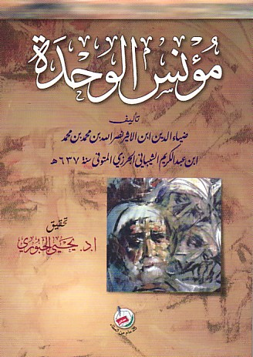

كتب قديمة ذات أهمية
- تحفة الواعظ ونزهة الملاحظ/ عبدالرحمن بن علي بن الجوزي (ت 597هـ)؛ تحقيق هلال ناجي.- بغداد: دار الحرية، 1394هـ.
نشرت هذه الرسالة في مجلة المورد، المجلد الثالث، العدد الثالث، ص 175- 194. وقد استلَّت منها وبقيت على حجمها (29 سم).
وصف المؤلف كتابه في كلمات قصيرة بأنه "فصول في المواعظ، كلُّ فصل منها يحلِّي مجلس الواعظ، يشتمل على التوبيخ والملام، فليكن في آخر الكلام، فقد يُغفَرُ زللُ البدايةِ حسنُ الختام".
ويتلوه الفصل الأول مباشرة، وأوله:
أيها الساكن إلى مسكنه وسيخرج منه، والمفرِّط في زمنه وسيُسأل عنه، حاسبْ نفسك على فعلك قبل الحساب وزنه، فكم مسؤول عن عذره لم يبنه.
خذ كلامي محبَّراً فامتحنهُ  طاعةُ الله خيرُ ما اكتسبَ العـبـ  ما هلاكُ النفوس إلا المعاصي  إنَّ شيئاً هلاكُ نفسكَ فيه |  | وبميزان عقلِ رأسكَ زنهُ  ـدُ فكنْ طائعاً ولا تعصينهُ  فتوقَّ الهلاكَ لا تقربنهُ  ينبغي أن تصونَ نفسكَ عنهُ
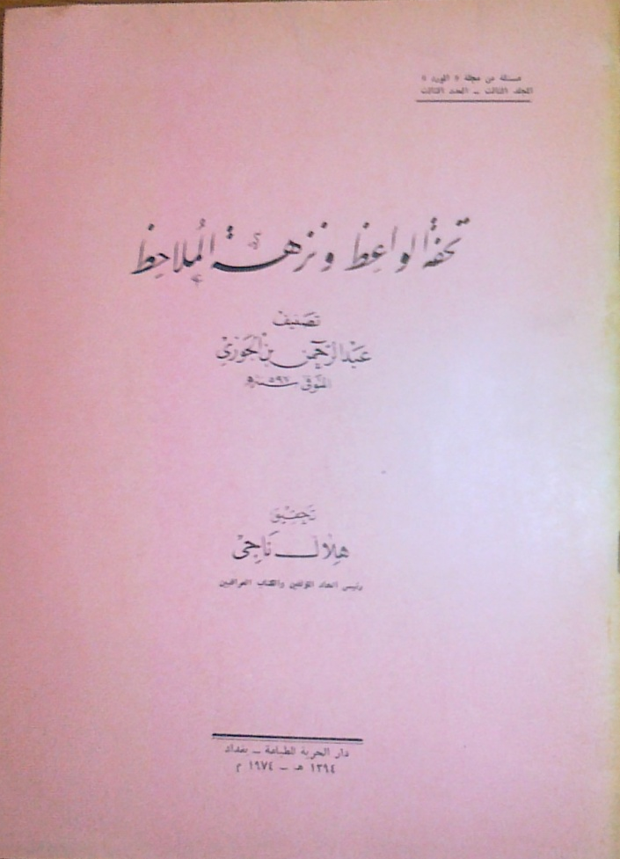

- "الزواجر والعظات" كتاب للأديب والوزير الأندلسي لسان الدين بن الخطيب (ت 776هـ)، ترغيب وترهيب، وحثّ على الزهد في الدنيا ومتاعها، وتذكير بالآخرة وحثّ للتزود لها، وهي أربع رسائل كتبها إلى شخصيات من معاصريه، جنح فيها إلى المحسّنات البديعية وتكلف فيها قيوداً لفظية، وقد صدر الكتاب محققاً في آخر كتابه "أوصاف الناس في التواريخ والصلات" الذي حققه محمد كمال شبانة، وطبعه صندوق إحياء التراث الإسلامي المتشرك بين المغرب والإمارات، وكُتبت قدمته عام 1397هـ، وهو من ص 145- 181:
ومما جاء في الرسالة الثالثة منها من شعر:
هلاّ اعتبرتَ ويا لها من عبرةٍ  والله ما استهللتَ حياً صارخاً  أسفاً علينا معشرَ الأحياءِ لا  ويغرُّنا لمعُ السرابِ فنغتدي |  | بمدافنِ الآباء والأمهاتِ  إلا وأنت تعدُّ في الأمواتِ  ننفكُّ عن شغلٍ بهاكَ وهاتِ  في غفلةٍ عن هادمِ اللذاتِ

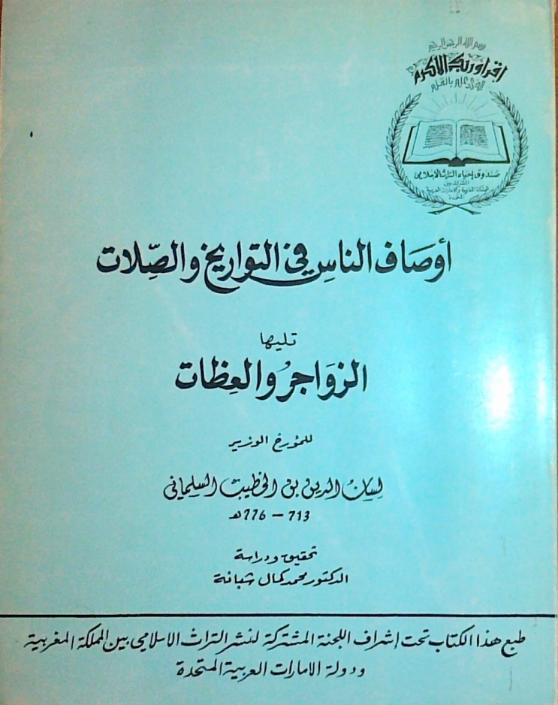

- من الدراسات الإسلامية: مقالات دينية، بحوث نحوية وأدبية/ عبدالعال سالم مكرم._ القاهرة: عالم الكتب، 1421هـ، 387ص.
بحوث سبق نشرها في مجلات علمية مختلفة، وأخرى ألقيت في ندوات ومؤتمرات، جمعها صاحبها بين دفتي كتاب ليسهل الرجوع إليها والاستفادة منها.
ومن البحوث النحوية التي ناقشها في هذا الكتاب:
- أوائل المؤلفات في النحو العربي وأثرها في كتاب سيبويه.
- الدلالة التاريخية واللغوية لكلمة (عَرَب).
- جلال الدين السيوطي وأثر موسوعته النحوية (همع الهوامع) في تيسير حركة النحو المعاصر.
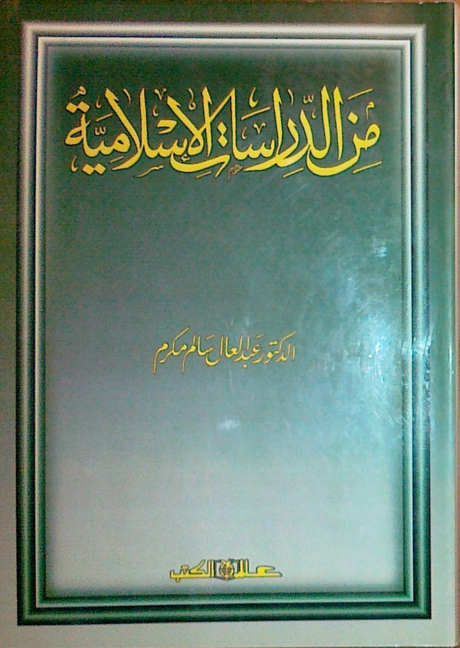
- عالم بالحديث والفقه الحنفي من الهند اسمه أبو الحسنات عبدالله بن مظفر حسين الحيدرآبادي، جمع مجموعة من الأحاديث ورتبها، مما يستنبط منها مسائل الفقه الحنفي وبها يؤيد، وحذا في ذلك حذو "مشكاة المصابيح"، وسماه "زجاجة المصابيح"، وصدر في حيدر آباد عن مطبع نيشنل فائن عام 377هـ، ويقع في 4 مجلدات أو أكثر.
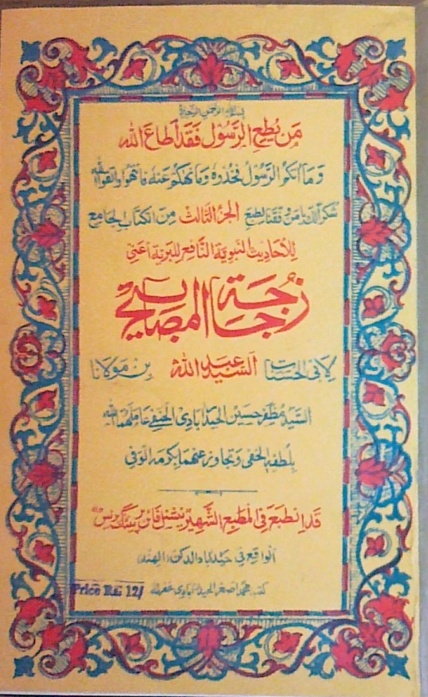

ترجمات
- أصدرت دار الكتب العلمية في بيروت مجموعة كتب مترجمة إلى اللغات الإنجليزية والفرنسية والإسبانية، بعضها مراجع تقع في مجلدات، وأذكر بعضًا منها، مما أصدرته في هذا العام (1433هـ)، والعام الفائت (1432هـ):
- فمنها: الشمائل المحمدية للإمام الترمذي؛ ترجمة محمد رفيق نجار.

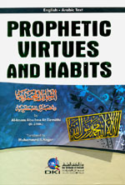

- ومنها: بغية كل مسلم من صحيح مسلم للمؤقت المراكشي؛ ترجمة محمد مهدي الشريف.
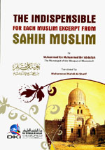

- تلبيس إبليس لابن الجوزي؛ ترجمة محمد مهدي الشريف.
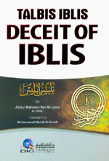

- إصلاح المجتمع للبيحاني؛ ترجمة مصطفى لعزوزي.

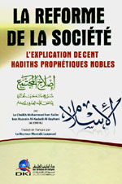

- هذا الحبيب محمد رسول الله صلى الله عليه وسلم لأبي بكر الجزائري؛ ترجمة سعيد الجديدي.
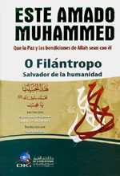

- صحيح مسلم بشرح النووي؛ ترجمة حمزة لمين يحياوي.


- مختصر منهاج القاصدين لابن قدامة المقدسي؛ ترجمة حمزة يحياوي.
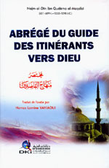
- معجزات الأنبياء عليهم السلام لعبدالمنعم الهاشمي؛ ترجمة رفيق عبدالرحمن.

لقاء في كتاب
صدر كتاب (نحو منهج إسلامي للرواية) ويحتوي على بحوث الملتقى الدولي الخامس للأدب الإسلامي، المنعقد في مراكش عام 1428هـ، صدر عن مكتبة العبيكان بالرياض عام 1432هـ، ويقع في 425 ص. وهو الإصدار (37) من إصدارات الرابطة.
ويأتي هذا الملتقى بعد أن رأت الرابطة أن من أهدافها العمل على وضع مناهج إسلامية للفنون الأدبية، تبدؤها بالرواية، التي تأتي في مقدمة هذه الفنون المعاصرة، حتى ذهب بعض النقاد إلى أنها أزاحت الشعر العربي الذي كان عبر القرون ديوان العرب، وموئل فخرهم ومجرَّ رماحهم.
ومن أبحاث هذا الملتقى:
- الرواية الإسلامية والمناهج الغربية/ عبدالعالي بوطيب.
- تقنيات الشكل في الرواية الإسلامية/ محمد صالح الشنطي.
- الرواية الإسلامية ومجالات الالتزام/ رشيد إركيبي.
- الشخصية في الرواية الإسلامية/ وليد إبراهيم.
- الصراع في الرواية الإسلامية/ أحمد السعدني.
- موقف الأدب الإسلامي من الجنس في الرواية الإسلامية/ عبدالقدوس أبو صالح.
- بناء الرواية الإسلامية التاريخية/ سعد أبو الرضا.
- التوظيف الإعلامي للرواية الإسلامية في الإعلام المرئي/ أحمد حسن أحمد.
- علي أحمد با كثير رائد التصور الإسلامي في الرواية العربية التاريخية/ محمد أبو بكر حميد.
- الرواية الإسلامية في العالم الإسلامي غير العربي/ حلمي محمد القاعود.
- الرواية المغربية المعاصرة: رؤية إسلامية/ خالد بن الحبيب الدادسي.
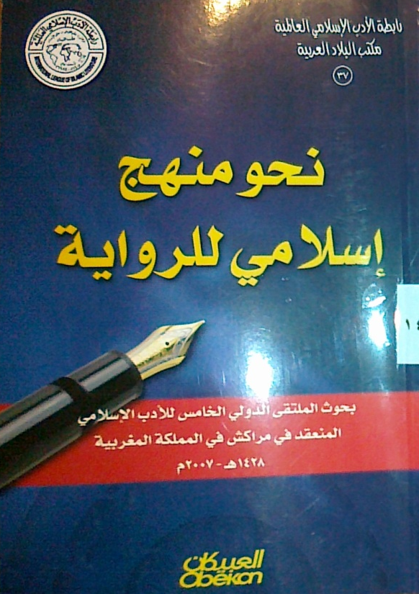

مجموعة مباركة
"مجموعة الأميرة العنود الخيرية" تحتوي على عشرة كتب شرعية متنوعة، طُبعت طبعة أنيقة، ووُضعت في ظرف بلاستيكي محكم، ووُزعت على نطاق واسع في المساجد خاصة، فما كنت أدخل مسجداً في الرياض إلا وأجد فيه هذه المجموعة، ولعلها في غيرها من مساجد المدن، ويسبق كل كتاب منه تعريف بالأميرة، وكان يكفي أن يكون في واحد منها. وهي بدون تاريخ نشر، ولعلها تعود إلى سنة 1431هـ.
وصاحبة المجموعة ابنة الأمير عبدالعزيز بن مساعد بن جلوي آل سعود، أمير القصيم وحاكم عسير، زوجة الملك فهد بن عبدالعزيز ملك السعودية، وكانت تقدِّر علماء السلف، وأوصت بتأسيس مؤسسة خيرية، ونفذ بعد وفاتها، وغدت أحد أكبر المؤسسات في المملكة، وهذه المجموعة إحدى ثمراتها، وهي وقف لله تعالى. وكانت وفاتها سنة 1419ه.
عناوين محتوى المجموعة:
- المصباح المنير في تهذيب تفسير ابن كثير/ إعداد جماعة من العلماء؛ بإشراف صفي الرحمن المباركفوري.
- إعانة المستفيد بشرح كتاب التوحيد/ صالح بن فوزان الفوزان.
- شرح نظم الورقات في أصول الفقه/ محمد بن صالح العثيمين.
- شرح الآجرومية.
- جامع العلوم والحكم في شرح خمسين من جوامع الكلم لابن رجب؛ تحقيق ماهر ياسين الفحل.
- نيل المآرب في تهذيب شرح عمدة الطالب، ومعه الاختيارات الجلية في المسائل الخلافية/ تهذيب وتأليف عبدالله بن عبدالرحمن البسام.
- الرحيق المختوم: بحث في السير النبوية على صاحبها أفضل الصلاة والسلام/ صفي الرحمن المباركفوري.
- الجواب الكافي لمن سأل عن الدواء الشافي/ ابن القيم؛ تحقيق: فواز مدينة.
- حلية الأبرار وشعار الأخيار، المسمى بالأذكار النووية/ النووي؛ تحقيق محمد أسامة الطباع.

مجموع قديم
مقالات عديدة ذات أهمية جُمعت في كتاب عنوانه "المباحث العلمية من المقالات السنية" أشرف عليه هاشم الندوي، وصدر عن دائرة المعارف العثمانية بحيدر آباد الدكن في الهند عام 1358هـ، ويقع في 279 ص.
- أول هذا المجموع مقال بعنوان: ماذا رأيت بخزائن البلاد الإسلامية/ عبدالعزيز الميمني الراجكوتي.
- تليها مقالة: كتاب "المعتبر" وصاحبه/ سليمان الندوي.
- الشيخ الأكبر وطريقته/ مناظر أحسن كيلاني.
- ابن خلدون وعلم الاجتماع/ عمر بن محمد داود بوته.
- علم الرجال وأهميته/ عبدالرحمن بن يحيى المعلمي اليماني.
- أقدم دستور مسجل في العالم: وثيقة نبوية مهمة/ محمد حميد الله.
- صناعة الجراحة واعتناء المسلمين بها/ أحمد الله الندوي.
- تأسيس المجمع العلمي العربي بحيدر آباد الدكن/ عبدالحق.
- كتاب الرياض للشيخ أحمد الكرماني/ حسين الهمداني.
- كتاب المخترع في فنون من الصنع/ عبدالقدوس الهاشمي.
- الإمام الثوري وكتابه في التفسير/ امتياز علي عرشي.
- ابن الهيثم وما أصَّله في علم المناظر/ عبدالله العمادي.
- كلمة في المستشرقين/ عبدالرحمن الدهلوي.
- السير الحثيث في تاريخ تدوين الحديث/ محمد زبير الصديقي.
- نشر اللغة العربية في الهند وإصلاح مناهج تعليمها/ محمد المأمون بن عبدالوهاب الأرزنجاني.

المباحث العلمية (أول الكتاب)
آخر الكتاب
- صدرت المجموعة الثانية عشرة (رمضان 1430هـ) من (لقاء العشر الأواخر بالمسجد الحرام).- بيروت: دار البشائر الإسلامية، 1431هـ، ومجموع صفحاتها (929 ص)، وتحتوي على (15) رسالة محققة، وأرقامها المتسلسلة (135-149)، وهي:
- اعتقاد سفيان بن سعيد الثوري/ تحقيق وليد بن محمد العلي.
- الجواب الشافي عن السؤال الخافي/ ابن حجر العسقلاني؛ تحقيق عبدالرؤوف الكمالي.
- الثغور الباسمة في مناقب سيدتنا فاطمة بنت رسول الله صلى الله عليه وسلم/ السيوطي؛ تحقيق حسن الحسيني.
- ميزان المعدلة في شأن البسملة/ السيوطي؛ تحقيق راشد الغفيلي.
- آداب الاستسقاء/ النووي ؛ تحقيق سارة بنت حمد الخالد.
- تمييز الخلاف في مسألة مشكلة الأوقاف/ مرعي المقدسي؛ تحقيق عبدالستار أبو غدة.
- برج المجاج في أحكام الشجاج/ إدريس بن أحمد الشماع؛ تحقيق راشد الغفيلي.
- دليل الحكام في الوصول إلى دار السلام/ مرعي المقدسي؛ تحقيق نظام يعقوبي.
- أجوبة الزرقاني على أسئلة وردت من المغرب/ تحقيق محمد رفيق الحسيني.
- جزء فيه حكايات الشافعي وغيره/ محمد بن الحسين الآجري؛ تحقيق إبراهيم بن منصور الهاشمي.
- جزء فيه ذكر شيوخ الشريف بن المهدي محمد بن العباس بن المهدي وذكر حالهم وتاريخ وفاتهم ومختار حديثهم وغير ذلك/ تحقيق عبدالله محمد الكندري.
- بغية الراوي في ترجمة الإمام النواوي/ ابن إمام الكاملية؛ تحقيق عبدالرؤوف الكمالي.
- تمييز ثقات المحدّثين وضعفائهم وأسمائهم وكناهم/ ابن البرقي؛ تحقيق عامر حسن صبري.
- إجازتان لمحدّث حلب الشهباء العلامة الشيخ محمد راغب الطباخ الحلبي/ تحقيق محمد بن إبراهيم الحسين.
- آداب الدارس والمدرّس/ جمال الدين القاسمي؛ تحقيق محمد بن ناصر العجمي.

كما صدرت (المجموعة الثالثة عشرة) من
(لقاء العشر الأواخر بالمسجد الحرام،
رمضان 1431هـ)، في عام 1432هـ، وهذه قائمة بالرسائل المحققة فيها كما وردت في موقع الناشر (دار البشائر الإسلامية)
الرقم | العنوان | المؤلف
150 | جزء فيه ذكر صلاة المصطفى صلى الله عليه وسلم خلف أبي بكر | للضياء المقدسي
151 | جزء فيه من عوالي الشيخات السّتّ | للبرزالي
152 | جزءٌ فيه ثمانون حديثاً عن ثمانين شيخاً | للآجري
153 | جزءٌ فيه مشيخة أبي الحسين ابن المهتدي بالله | لابن المهتدي بالله
154 | جزء فيه من فضائل العباس بن عبد المطلب | للسمرقندي
155 | كتاب الأربعين حديثاً المتباينة الأسانيد | للفاسي
156 | مختصر الخصال المكفّرة | للسُّيوطي
157 | ترجمة الإمام العلامة جمال الدين الإسنوي | للعراقي
158 | الإشارات إلى ما وقع في الرّوضة من الأسماء والمعاني واللغات | للنّووي
159 | تعريف المسترشد حكم الغراس في المسجد | لابن أمير حاج
160 | تحرير الدرهم والمثقال والرطل والمكيال | لمصطفى الذّهبي
161 | بيان ماوقع في القرآن من الأعداد | للطّوفي
162 | القواعد المليحة في فنِّ النّحو | للعباسي
163 | رسالة في رياضة الصبيان وتعليمهم وتأديبهم | للأنبابي

كتب مفيدة
التسويق التجاري وأحكامه في الفقه الإسلامي/ حسين بن معلوي الشهراني.- الرياض: دار التدمرية، 1431هـ، 608 ص (أصله رسالة دكتوراه من جامعة الإمام بالرياض).
ينبغي عدم إغفال الوسائل والخطط والأساليب التي تنهض ببناء الاقتصاد القوي للأمة، ومن ذلك التسويق التجاري، فهو من دعائم الاقتصاد القوي، ويخدم المصالح الضرورية والحاجية والتحسينية للأمة وأفرادها. وقد اتسع التسويق في عصرنا ليشكل مزيجاً من عدة أمور، فهو يسبق البيع، بل الإنتاج في كثير من الأحيان.
وقد بحث المؤلف هذا الموضوع الحيوي من جوانبه المختلفة، موشَّحاً بأحكام الفقه الإسلامي، وذلك في ثمانية فصول، هي:
- حقيقة التسويق التجاري وأهميته وحكمه.
- التسويق بطريق السمسرة.
- التسويق بطريق الوكالات التجارية.
- الامتياز التجاري
- التسويق بطريق تجار الجملة.
- التسويق المباشر. (ومنه بواسطة الموزعين الطوافين، أي البيع على التصريف، وبواسطة الشبكة العالمية للمعلومات).
- حوافز التسويق التجاري (ومن ذلك التحفيز عن طريق الهدايا، والخصم على الأسعار، والتحفيز بطريق النقاط أي الأهداف، والتحفيز بطريقة العمولة لمندوبي البيع).
- تطبيقات معاصرة على التسويق التجاري (من ذلك تسويق المؤلَّفات، وبرامج الحاسب الآلي، والموادّ السمعية والبصرية، وتسويق بطاقات الاتصال مسبقة الدفع، وتسويق خدمة القنوات الفضائية، والتسويق الهرمي أي الطبقي أو الشبكي، والتسويق الهجومي). وبيَّن حكم التسويق بالخصم لصالح الجهات الخيرية.

دراسات معاصرة في قضايا فقهية/ إعداد علي أبو البصل.- عمّان: دار الفاروق، 1431هـ، 304 ص.
القضايا التي عولجت في هذا الكتاب هي:
شهادة الزوجين في الفقه الإسلامي، شهادة الصغير في الفقه الإسلامي، زواج المسيار، الغبن في الفقه الإسلامي، السرية في الفقه الإسلامي، غسيل الأموال، الوصية بالنيابة في الفقه الإسلامي، تعدد الوكلاء في الفقه الإسلامي، إغلاق المساجد في غير وقت الصلاة.
والموضوع الأخير مهم، وقد تكون أحكامه غائبة عن كثير من المسلمين، وقد أورد المؤلف في ذلك أقوال العلماء، وقال في آخر ما استنتجه منها:
1- الأصل أن تبقى المساجد مفتوحة على مدار الساعة، للصلاة والذكر والاعتكاف وحلقات العلم ومجامع الخير، لأنها محلّ الصلاة، ومعتكف العابدين، ومطارح الرحمة، وأحبّ البقاع إلى الله مساجدها.
2- إغلاق المساجد في غير وقت الصلاة دون مسوغ شرعي نوع من خرابها...
3- يجوز إغلاق المساجد في غير وقت الصلاة في حال الضرورة، والحاجة تنزل منزلتها، ومسوغ ذلك جلبُ المصلحة للمسجد ودفع الضرر عنه، وفي ضوء الضوابط الشرعية المقررة في ذلك، ومنها:
أ. أن تكون المصلحة حقيقة لا وهمية.
ب. أن يكون الضرر واقعاً لا متوقعاً.
جـ. لا يمكن دفع الضرر بوسيلة أخرى غير غلق المساجد.
والمؤلف أستاذ الفقه وأصوله بجامعة الطائف.

ملحمة حرّ (ديوان)/ عبدالحيد ضحا.- القاهرة: مكتبة الآداب، 1433ه، 108 ص.
ديوان شعر إسلامي تفجَّر في قلب صاحبه وهو مع الأبطال في السجن، وقد ضاع كثير من قصائده بسبب منع الأقلام والأوراق، ولم يبق منها سوى ما حفظته ذاكرته على مدى سنوات طويلة، وكان يترنّم بها حتى لا تضيع مثل غيرها..
يقول في مقدمته: يبدو من خلال قصائد هذا الديوان المدى الذي وصل له تجبُّر الطغاة مع أصحاب الفكر الإسلامي، من اضطهاد وتعذيب واعتقال، لدرجة أني مكثت ما يزيد على أحد عشر عامًا في المعتقلات دون تهمة واحدة، أو رؤية النيابة والقضاء...
وفيه قصائد أخرى متنوعة، ذكر أنه ابتكرها وجعل فيها تعابير وصورًا لم يُسبق إليها، وتمنى أن يكون ديوانه نموذجًا مبتكرًا وقمينًا بلقب (الشعر الإسلامي).
ومن شعره فيه:
فيا دُنيا سأحْيا فيكِ حُرًّا  أوَاجِهُ مَوجَكِ العاتي وإنِّي  أغُوصُ بِيَمِّكِ اللُّجِيِّ كَيْما  أُحَلِّقُ في سمائِكِ ثُمَّ أغْزُو |  | أبِيَّ النَّفسِ شَانِئَ كُلِّ جِبْسِ  لمـُنتَصِرٌ وإنْ فارَقْتُ رَأسِي  أحُوزَ الدُّرَّ أصنَعَ منهُ كأسي  جِنانَكِ واضِعاً في الأرْضِ غَرْسي

